### 个人优势部分

#### c++11新特性有哪些？你用过哪些？分别是什么原理

* **统一的列表初始化 {} 适用于各种STL容器**
* **类型推导 auto 和 decltype的出现**

1. **auto**

C++11新标准引入了auto类型说明符，用它就能让编译器替我们去分析表达式所属的类型。和原来那些 只对应某种特定的类型说明符(例如 int)不同，

auto 让编译器通过初始值来进行类型推演。从而获得定义变量的类型，所以说 auto 定义的变量必须有初始值。举个例子：

|  |
| --- |
| 1 //普通；类型  2 int a = 1, b = 3;  3 auto c = a + b;// c为int型4   1. //const类型 2. const int i = 5; 3. auto j = i; // 变量i是顶层const, 会被忽略, 所以j的类型是int 4. auto k = &i; // 变量i是一个常量, 对常量取地址是一种底层const, 所以b的类型是const int\* 5. const auto l = i; //如果希望推断出的类型是顶层const的, 那么就需要在auto前面加上cosnt 10 6. //引用和指针类型 7. int x = 2; 8. int& y = x; 9. auto z = y; //z是int型不是int& 型 10. auto& p1 = y; //p1是int&型 11. auto p2 = &x; //p2是指针类型int\* 17   18  19 |

1. **decltype**

有的时候我们还会遇到这种情况，**我们希望从表达式中推断出要定义变量的类型，但却不想用表达式的 值去初始化变量。**还有可能是函数的返回类型为某表达式的值类型。在这些时候auto显得就无力了，所 以C++11又引入了第二种类型说明符decltype，**它的作用是选择并返回操作数的数据类型。在此过程 中，编译器只是分析表达式并得到它的类型，却不进行实际的计算表达式的值。**

|  |
| --- |
| //普通；类型  int a = 1, b = 3;  auto c = a + b;// c为int型   1. int a = 0; 2. decltype(a) b = 4; // a的类型是int, 所以b的类型也是int 7 3. //不论是顶层const还是底层const, decltype都会保留 4. const int c = 3; 5. decltype(c) d = c; // d的类型和c是一样的, 都是顶层const 6. int e = 4; 7. const int\* f = &e; // f是底层const 8. decltype(f) g = f; // g也是底层const 14 9. //引用与指针类型 10. //1. 如果表达式是引用类型, 那么decltype的类型也是引用 11. const int i = 3, &j = i; 12. decltype(j) k = 5; // k的类型是 const int& 19 13. //2. 如果表达式是引用类型, 但是想要得到这个引用所指向的类型, 需要修改表达式: 14. int i = 3, &r = i; 15. decltype(r + 0) t = 5; // 此时是int类型   23  24 //3. 对指针的解引用操作返回的是引用类型  25 int i = 3, j = 6, \*p = &i;  26 decltype(\*p) c = j; // c是int&类型, c和j绑定在一起27   1. //4. 如果一个表达式的类型不是引用, 但是我们需要推断出引用, 那么可以加上一对括号, 就变成了引用类型了 2. int i = 3; 3. decltype((i)) j = i; // 此时j的类型是int&类型, j和i绑定在了一起31   32  33 |

1. decltype(auto)

decltype(auto)是C++14新增的类型指示符，可以用来声明变量以及指示函数返回类型。在使用时，会 将“=”号左边的表达式替换掉auto，再根据decltype的语法规则来确定类型。举个例子：

|  |
| --- |
| 1. int e = 4; 2. const int\* f = &e; // f是底层const 3. decltype(auto) j = f;//j的类型是const int\* 并且指向的是e 4   5  6 |

* 右值引用移动语义

std::move() 方法可以将左值转换为右值

右值引用：C++11中增加了右值引用，右值引用关联到右值时，右值被存储到特定位置，右值引用指向该特定位置，也就是说，右值虽然无法获取地址，但是右值引用是可以获取地址的，该地址表示临时对 象的存储位置

这里主要说一下右值引用的特点：

特点1：通过右值引用的声明，右值又“重获新生”，其生命周期与右值引用类型变量的生命周期一 样长，只要该变量还活着，该右值临时量将会一直存活下去

特点2：右值引用独立于左值和右值。意思是右值引用类型的变量可能是左值也可能是右值

特点3：T&& t在发生自动类型推断的时候，它是左值还是右值取决于它的初始化。

，移动构造函数的参数就是右值引用，为什么有移动构造函数？就是为了：

**移动构造, 我还是需要堆区空间存储数据, 但是我不自己新开辟, 我直接将拷贝对象的堆区资源转移过来成为我的即可.,....  不需要new 空间 +  数据转移, 效率提高，而且需要注意的是：移动构造 和 拷贝构造相比, 它的高效仅仅体现在深拷贝 上面, 如果不存在深拷贝. 仅仅只是栈区数据的拷贝, 两者效率是相同的。深拷贝: 存在堆区空间的拷贝.... 也就是存在底层存储数据的空间的拷贝。移动构造高效就高效在了这个底层存储数据空间的获取上面, 不是从新申请空间 + 拷贝数据的方式来获取的, 而是直接的获取对方的现有空间 + 数据。**

* **万能引用 + 完美转发**
  + 完美转发保持之前原有的类型属性不变, 如果不使用完美转发效果就是后序全部变成左值引用退化了

可以取地址的就是左值了, 不可以取地址的才是右值, 右值一旦被变量接收其实也就退化成左值了

如果想要继续保持右值的属性就需要完美转发

* **可变参数模板**

可变参数模板能够让您创建可以接受可变参数的函数模板和类模板，简单的理解可以理解为一个参数包, 可以支持传入数量不固定的参数, 而且还是模板, 使用起来更加的灵活。  
template<class T, class ...Args >

* 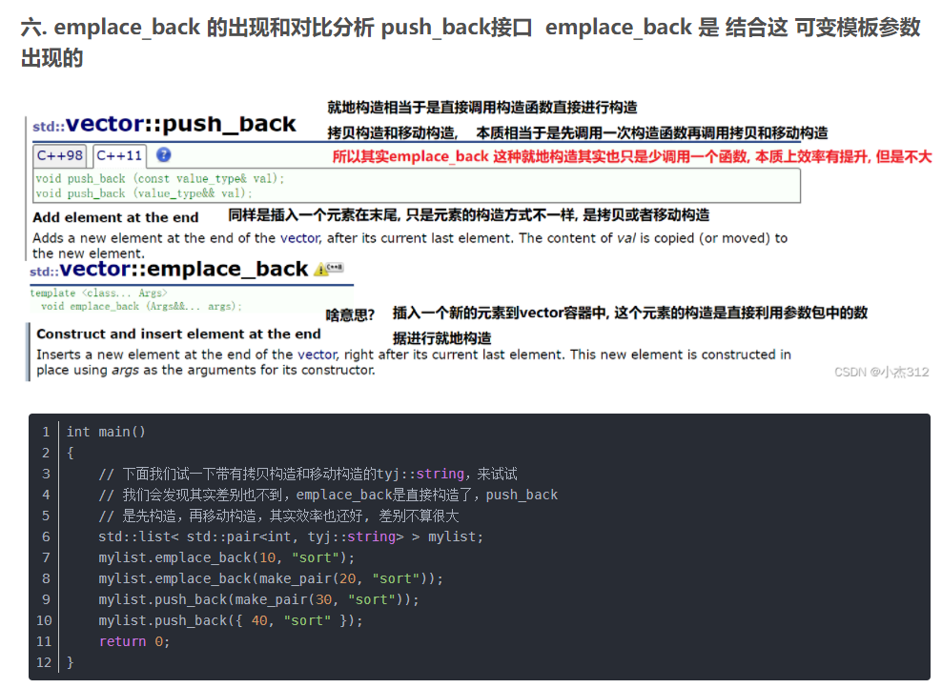
* Lambda闭包表达式
  + 利用lambda表达式可以编写内嵌的匿名函数，用以替换独立函数或者函数对象；
  + 每当你定义一个lambda表达式后，编译器会自动生成一个匿名类（这个类当然重载了()运算符），我 们称为闭包类型（closure type）。那么在运行时，这个lambda表达式就会返回一个匿名的闭包实例， 其实一个右值。所以，我们上面的lambda表达式的结果就是一个个闭包。闭包的一个强大之处是其可 以通过传值或者引用的方式捕捉其封装作用域内的变量，前面的方括号就是用来定义捕捉模式以及变 量，我们又将其称为lambda捕捉块。

**lambda表达式的语法定义如下：**

[capture] （parameters） mutable ->return-type {statement};

lambda必须使用尾置返回来指定返回类型，可以忽略参数列表和返回值，但必须永远包含捕获列表 和函数体；

* + 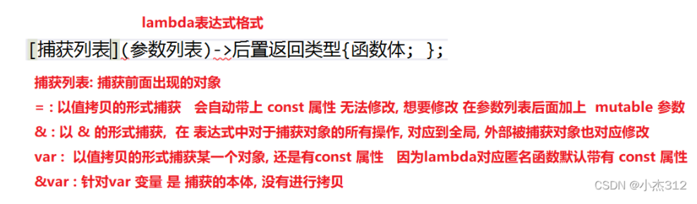
  + **本质就完全是类的 operator() 的重载 仿函数的底层处理形式了**
* Std库里的thread线程库

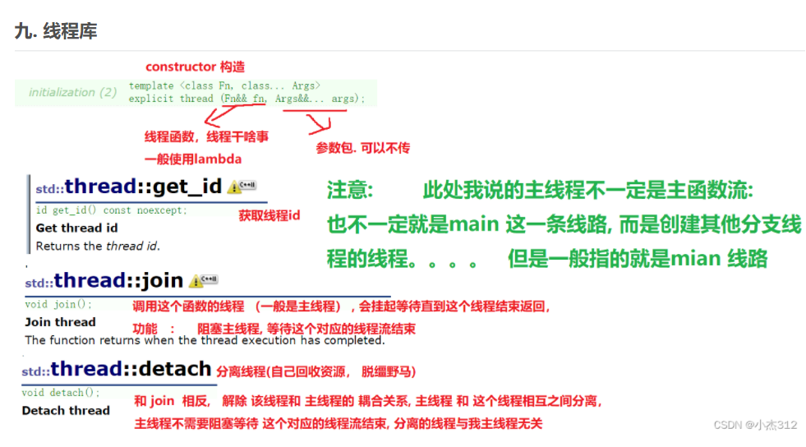

**需要自己写run和stop实现**

* 原子操作

采用互斥锁效率降低，因为不停的解锁加锁，如果控制不好，还会带来死锁的问题。所谓原子操作：即不可被中断的一个或一系列操作，C++11引入 的原子操作类型，使得线程间数据的同步变得非常高效。---解决方式是将这个变量定义为原子变量，那么在对他进行操作的时候就不需要加锁了。

**但是如果是一段代码段的原子操作, 就还是不得不使用锁来实现**

C++11为了预防死锁，采用RAII的方式对锁进行封装：lock\_guard和unique\_lock，在锁操作的时候引入一个作用域，出了这个作用域后自动析构锁对象，就不会造成死锁的问题。

**一般引入条件变量的notofy\_one()和wait()同时与互斥对象配合，条件变量做线程同步，互斥对象做线程安全。**

* + 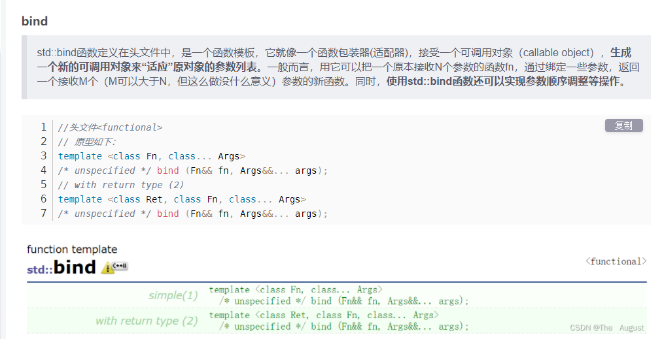**可以看作是函数包装器的bind**
* 委托构造：在一个构造函数中使用另外一个构造函数构造
* Mutable关键字是表明我可以在const函数里改变一个const变量

#### STL常用？你用过的？用在什么场景？

Vector（查询方便，常常存储一个组合，而且后续我们需要利用索引去访问他，知道有多大

List（插入方便，当数据容量特别大时，比如说需要发送的数据

Map（用在搜索，一般我们为了将两个属性结合起来定义成一个对象，某个用户的id和供操作的会话模块结合起来，操作的时候就可以去搜索

Set（偏搜索

Unordered\_map

两个map的比较 项目里怎么用的

#### 多进程模型？多进程通信方式？你用过哪些？分别有什么优点和缺陷

每一个进程是资源分配的基本单位。

进程结构由以下几个部分组成：代码段、堆栈段、数据段。代码段是静态的二进制代码，多个程序可以 共享。

实际上在父进程创建子进程之后，父、子进程除了pid外，几乎所有的部分几乎一样。

父、子进程共享全部数据，但并不是说他们就是对同一块数据进行操作，子进程在读写数据时会通过写 时复制机制将公共的数据重新拷贝一份，之后在拷贝出的数据上进行操作。

如果子进程想要运行自己的代码段，还可以通*过调用execv()函数重新加载新的代码段*，之后就和父进程 独立开了。

我们在shell中执行程序就是通过shell进程先fork()一个子进程再通过execv()重新加载新的代码段的过 程。

1. 进程创建与结束

背景知识：

进程有两种创建方式，一种是操作系统创建的一种是父进程创建的。从计算机启动到终端执 行程序的过程为：0号进程 -> 1号内核进程 -> 1号用户进程(init进程) -> getty进程 -> shell进程 -> 命令行执行进程。所以我们在命令行中通过 ./program执行可执行文件时，所有创建的进程都是shell进程的子进程，这也就是为什么shell一关闭，在shell中执行的进程都自动被关 闭的原因。从shell进程到创建其他子进程需要通过以下接口。

相关接口：

创建进程：pid\_t fork(void);

返回值：出错返回-1；父进程中返回pid > 0；子进程中pid == 0

结束进程：void exit(int status);

status是退出状态，保存在全局变量中S?，通常0表示正常退出。获得PID：pid\_t getpid(void);

返回调用者pid。

获得父进程PID：pid\_t getppid(void);

返回父进程pid。

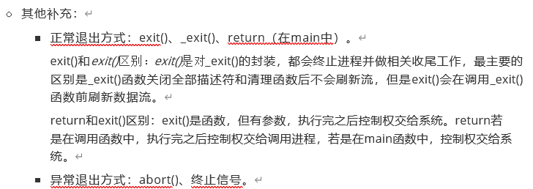

|  |
| --- |
| **名称及方式** |
| 管道(pipe)：允许一个进程和另一个与它有共同祖先的进程之间进行通信 |
| 命名管道(FIFO)：类似于管道，但是它可以用于任何两个进程之间的通信，命名管道在文件系统中 有对应的文件名。命名管道通过命令mkﬁfo或系统调用mkﬁfo来创建 |
| 消息队列(MQ)：消息队列是消息的连接表，包括POSIX消息对和System V消息队列。有足够权限的进程可以向队列中添加消息，被赋予读权限的进程则可以读走队列中的消息。消息队列克服了信 号承载信息量少，管道只能成该无格式字节流以及缓冲区大小受限等缺点； |
| 信号量(semaphore)：信号量主要作为进程间以及同进程不同线程之间的同步手段； |
| 共享内存(shared memory)：它使得多个进程可以访问同一块内存空间，**是最快的可用IPC形式。**这是针对其他通信机制运行效率较低而设计的。它往往与其他通信机制，如信号量结合使用，以达 到进程间的同步及互斥 |
| 信号(signal)：信号是比较复杂的通信方式，用于通知接收进程有某种事情发生，除了用于进程间 通信外，进程还可以发送信号给进程本身 |
| 内存映射(mapped memory)：内存映射允许任何多个进程间通信，每一个使用该机制的进程通过把一个共享的文件映射到自己的进程地址空间来实现它 |
| Socket：它是更为通用的进程间通信机制，可用于不同机器之间的进程间通信 |

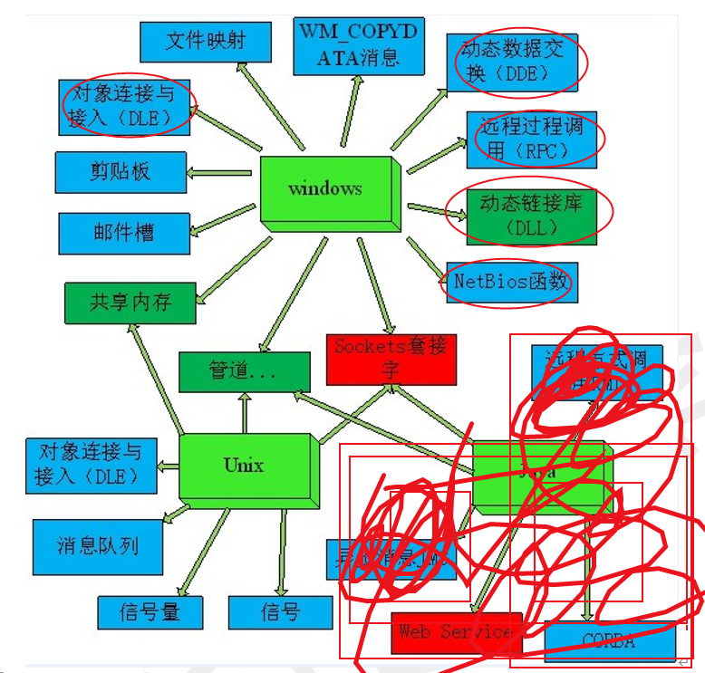

#### TCP网络传输系列问题（见八股文）

#### UDP适合用在什么场景？给你什么帮助？与TCP的结合使用？

补充udp适合的场景：

1. **实时性要求高的应用**：由于UDP不需要建立连接和维护状态，因此传输速度更快，适用于对实时性要求较高的应用，比如视频流、语音通话等实时通信。
2. **广播和多播**：UDP支持广播和多播，可以将数据一次性发送给多个接收者，适用于实时信息的广播、多人游戏等场景。
3. **简单的数据交换**：UDP的无连接特性使得它更适合于简单的数据交换，比如DNS查询、SNMP等。
4. **对传输可靠性要求较低的场景**：UDP不提供数据的可靠传输机制，因此适用于对传输可靠性要求较低的场景，可以减少通信的开销和延迟。

与TCP：音视频项目，UDP传输控制命令，TCP传输数据

Udp穿透

UDP的调用过程：UDP只有创建套接字的过程和交换数据的过程。

**而且UDP只需要一个套接字与对面进行通信，不同进程数据只是端口号不同。**

基于UDP的IO函数:

sendto

recvfrom

bind—服务器将自己的ip和端口绑定起来

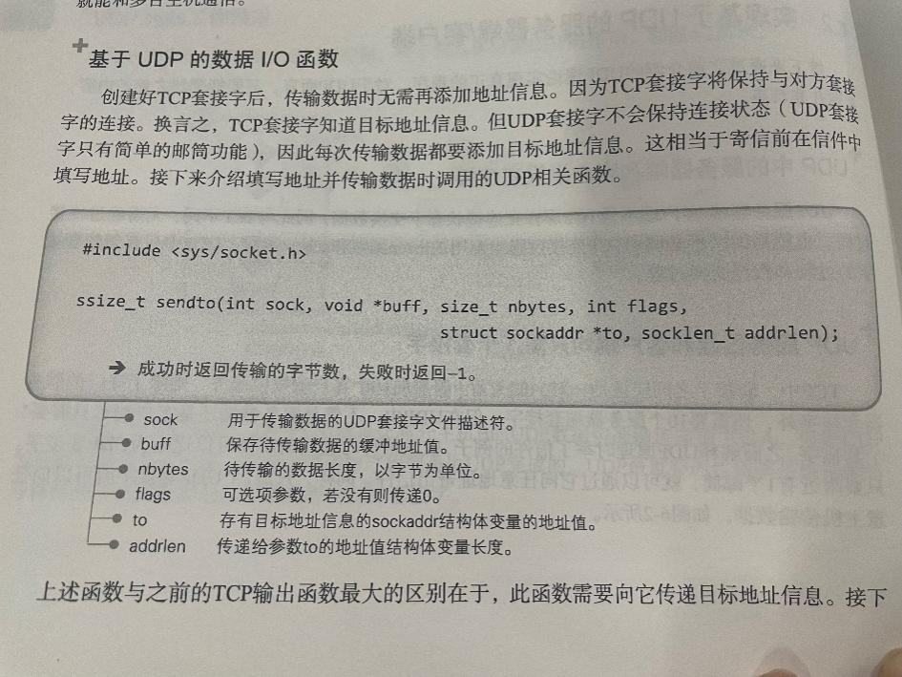

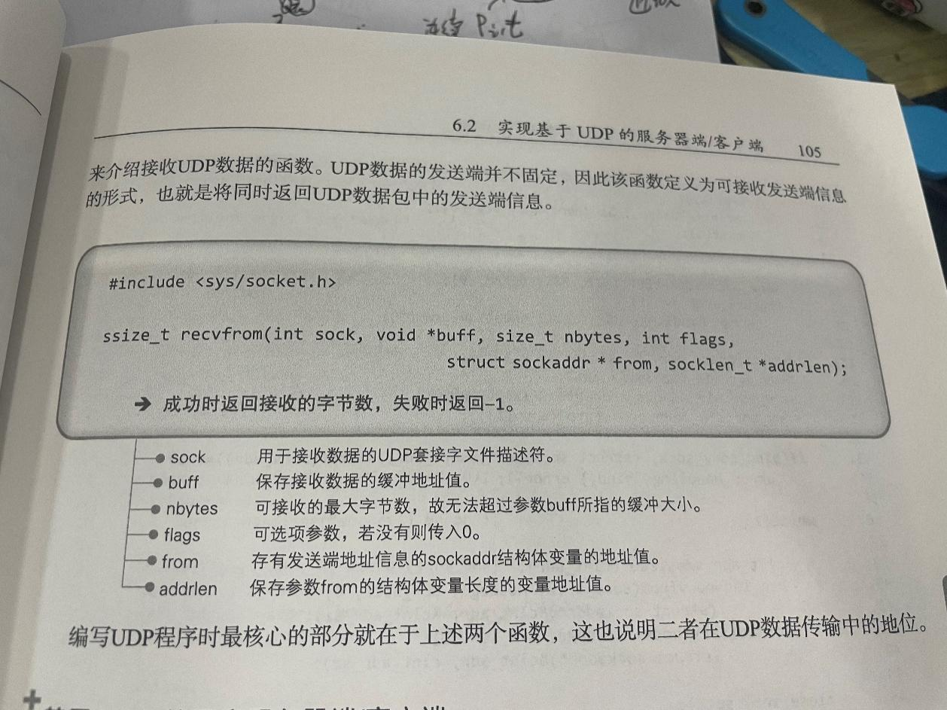

**udp的客户端**要设置对方的ip和对方的端口，那**udp的客户端代码**什么时候创建套接字和端口号？调用sendto时自动分配，客户端的本地 ip、本地 port 是我们调用 sendto 的时候 linux 系统底层自动给客户端分配的；分配端口的方式为随机分配，即每次运行系统给的 port 不一样。

Udp的服务端需要自己先bind自己的端口和ip，当然客户端也可以用bind，但是这样本地的端口就是固定的，我们一般不这样做。

Udp是每一次都尽力的交付所有数据。如果要向某个服务器传递多次数据，那么可以先在客户端先将 套接字和服务器的地址connect【**connect（sock,(struct sockaddr\*)&serv\_addr,sizeof(serv\_addr)）**】起来，那么在sendto的时候就可以不用说明地址了**write(sock,msg,sizeof(msg));**

#### IP网络层协议基础知识？

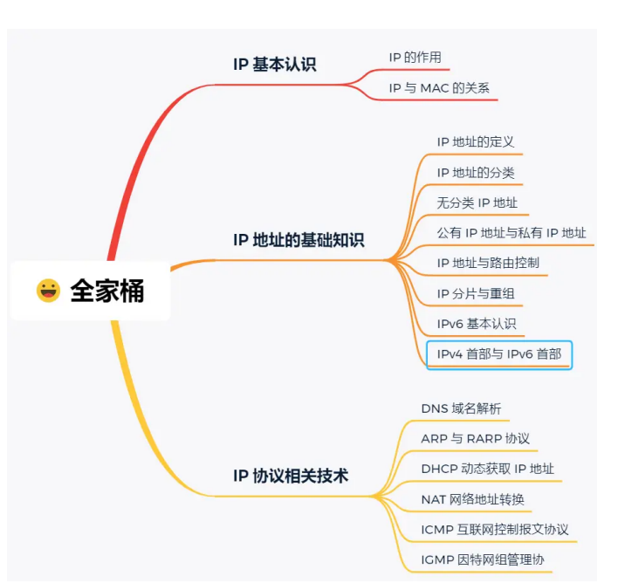

#### 单例设计模式？介绍？你理解的是怎样的？优势是什么【见后面项目回答】

#### MYSQL数据库你在项目中是怎么用的？有哪些用法？

先封装底层调用mysql库的，再往上封装功能（比如说取某一行数据，根据索引得到数据，设置数据的值等），然后再往上就是贴近业务层的封装，与具体业务的具体操作相关。

#### Socket编程？有哪些socket函数（参数、返回值、限制？

服务器：

创建socket -> int socket(int domain, int type, int protocol);

domain：协议域，决定了socket的地址类型，IPv4为AF\_INET。type：指定socket类型，SOCK\_STREAM为TCP连接。

protocol：指定协议。IPPROTO\_TCP表示TCP协议，为0时自动选择type默认协议。绑定socket和端口号 -> int bind(int sockfd, const struct sockaddr \*addr, socklen\_t

addrlen);

sockfd：socket返回的套接字描述符，类似于文件描述符fd。addr：有个sockaddr类型数据的指针，指向的是被绑定结构变量。

};

struct in\_addr { uint32\_t s\_addr;

}

// IP地址

struct in\_addr sin\_addr;

in\_port\_t sin\_port; // 端口号

// 协议类型，AF\_INET

// IPv4的sockaddr地址结构

struct sockaddr\_in { sa\_family\_t sin\_family;

1

2

3

4

5

6

7

8

9

addrlen：地址长度。

监听端口号 -> int listen(int sockfd, int backlog);

sockfd：要监听的sock描述字。backlog：socket可以排队的最大连接数。

接收用户请求 -> int accept(int sockfd, struct sockaddr \*addr, socklen\_t \*addrlen);

sockfd：服务器socket描述字。addr：指向地址结构指针。addrlen：协议地址长度。

注：一旦accept某个客户机请求成功将返回一个全新的描述符用于标识具体客户的TCP 连接。

从socket中读取字符 -> ssize\_t read(int fd, void \*buf, size\_t count);

fd：连接描述字。buf：缓冲区buf。count：缓冲区长度。

注：大于0表示读取的字节数，返回0表示文件读取结束，小于0表示发生错误。 关闭socket -> int close(int fd);

fd：accept返回的连接描述字，每个连接有一个，生命周期为连接周期。

注：sockfd是监听描述字，一个服务器只有一个，用于监听是否有连接；fd是连接描述 字，

用于每个连接的操作。

客户机：

创建socket -> int socket(int domain, int type, int protocol);

连接指定计算机 -> int connect(int sockfd, struct sockaddr\* addr, socklen\_t addrlen);

sockfd客户端的sock描述字。addr：服务器的地址。addrlen：socket地址长度。

向socket写入信息 -> ssize\_t write(int fd, const void \*buf, size\_t count);

fd、buf、count：同read中意义。

大于0表示写了部分或全部数据，小于0表示出错。关闭oscket -> int close(int fd);

fd：同服务器端fd。

#### MVC设计模式？怎么用的？过程？【见项目二】

#### 排序？快排、堆排、插入排序、sort原理？

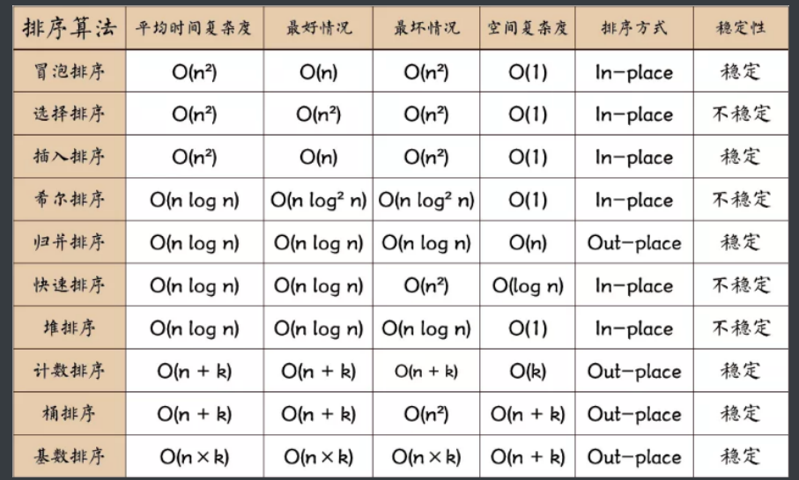

Sort排序原理：sort并不是简单的快速排序，它对快速排序进行了优化。此外，它还结合了插入排序和推排序。系统会根据数据形式和数据量自动选择合适的排序方法。它每次排序中不只选择一种方法，比如给一个数据量较大的数组排序，开始采用快速排序，分段递归，分段之后每一段的数据量达到一个较小值后它就不继续往下递归，而是选择插入排序，如果递归的太深，他会选择推排序。

#### Linux的常见命令？

一、文件和目录

**1. cd命令**

（它用于切换当前目录，它的参数是要切换到的目录的路径，可以是绝对路径，也可以是相对路径）

* cd /home 进入 '/ home' 目录
* cd .. 返回上一级目录
* cd ../.. 返回上两级目录
* cd 进入个人的主目录
* cd ~user1 进入个人的主目录
* cd - 返回上次所在的目录

**2. pwd命令**

pwd 显示工作路径

**3. ls命令**

（查看文件与目录的命令，list之意）

* ls 查看目录中的文件
* ls -l 显示文件和目录的详细资料
* ls -a 列出全部文件，包含隐藏文件
* ls -R 连同子目录的内容一起列出（递归列出），等于该目录下的所有文件都会显示出来
* ls [0-9] 显示包含数字的文件名和目录名

**4. cp 命令**

（用于复制文件，copy之意，它还可以把多个文件一次性地复制到一个目录下）

* -a ：将文件的特性一起复制
* -p ：连同文件的属性一起复制，而非使用默认方式，与-a相似，常用于备份
* -i ：若目标文件已经存在时，在覆盖时会先询问操作的进行
* -r ：递归持续复制，用于目录的复制行为
* -u ：目标文件与源文件有差异时才会复制

**5. mv命令**

（用于移动文件、目录或更名，move之意）

* -f ：force强制的意思，如果目标文件已经存在，不会询问而直接覆盖
* -i ：若目标文件已经存在，就会询问是否覆盖
* -u ：若目标文件已经存在，且比目标文件新，才会更新

**6. rm 命令**

（用于删除文件或目录，remove之意）

* -f ：就是force的意思，忽略不存在的文件，不会出现警告消息
* -i ：互动模式，在删除前会询问用户是否操作
* -r ：递归删除，最常用于目录删除，它是一个非常危险的参数

**二、查看文件内容**

**7. cat命令**

（用于查看文本文件的内容，后接要查看的文件名，通常可用管道与more和less一起使用）

* cat file1 从第一个字节开始正向查看文件的内容
* tac file1 从最后一行开始反向查看一个文件的内容
* cat -n file1 标示文件的行数
* more file1 查看一个长文件的内容
* head -n 2 file1 查看一个文件的前两行
* tail -n 2 file1 查看一个文件的最后两行
* tail -n +1000 file1 从1000行开始显示，显示1000行以后的
* cat filename | head -n 3000 | tail -n +1000 显示1000行到3000行
* cat filename | tail -n +3000 | head -n 1000 从第3000行开始，显示1000(即显示3000~3999行)

**三、文件搜索**

**8. find命令（）**

* find / -name file1 从 '/' 开始进入根文件系统搜索文件和目录
* find / -user user1 搜索属于用户 'user1' 的文件和目录
* find /usr/bin -type f -atime +100 搜索在过去100天内未被使用过的执行文件
* find /usr/bin -type f -mtime -10 搜索在10天内被创建或者修改过的文件
* whereis halt 显示一个二进制文件、源码或man的位置
* which halt 显示一个二进制文件或可执行文件的完整路径

删除大于50M的文件：

find /var/mail/ -size +50M -exec rm {} ＼;

**四、文件的权限 - 使用 "+" 设置权限，使用 "-" 用于取消**

**9. chmod 命令**

* ls -lh 显示权限
* chmod ugo+rwx directory1 设置目录的所有人(u)、群组(g)以及其他人(o)以读（r，4 ）、写(w，2)和执行(x，1)的权限
* chmod go-rwx directory1 删除群组(g)与其他人(o)对目录的读写执行权限

**10. chown 命令**

（改变文件的所有者）

* chown user1 file1 改变一个文件的所有人属性
* chown -R user1 directory1 改变一个目录的所有人属性并同时改变改目录下所有文件的属性
* chown user1:group1 file1 改变一个文件的所有人和群组属性

**11. chgrp 命令**

（改变文件所属用户组）

* chgrp group1 file1 改变文件的群组

**五、文本处理**

**12. grep 命令**

（分析一行的信息，若当中有我们所需要的信息，就将该行显示出来，该命令通常与管道命令一起使用，用于对一些命令的输出进行筛选加工等等）

* grep Aug /var/log/messages 在文件 '/var/log/messages'中查找关键词"Aug"
* grep ^Aug /var/log/messages 在文件 '/var/log/messages'中查找以"Aug"开始的词汇
* grep [0-9] /var/log/messages 选择 '/var/log/messages' 文件中所有包含数字的行
* grep Aug -R /var/log/\* 在目录 '/var/log' 及随后的目录中搜索字符串"Aug"
* sed 's/stringa1/stringa2/g' example.txt 将example.txt文件中的 "string1" 替换成 "string2"
* sed '/^$/d' example.txt 从example.txt文件中删除所有空白行（搜索公众号Java知音，回复“2021”，送你一份Java面试题宝典）

**13. paste 命令**

* paste file1 file2 合并两个文件或两栏的内容
* paste -d '+' file1 file2 合并两个文件或两栏的内容，中间用"+"区分

**14. sort 命令**

* sort file1 file2 排序两个文件的内容
* sort file1 file2 | uniq 取出两个文件的并集(重复的行只保留一份)
* sort file1 file2 | uniq -u 删除交集，留下其他的行
* sort file1 file2 | uniq -d 取出两个文件的交集(只留下同时存在于两个文件中的文件)

**15. comm 命令**

* comm -1 file1 file2 比较两个文件的内容只删除 'file1' 所包含的内容
* comm -2 file1 file2 比较两个文件的内容只删除 'file2' 所包含的内容
* comm -3 file1 file2 比较两个文件的内容只删除两个文件共有的部分

**六、打包和压缩文件**

**16. tar 命令**

（对文件进行打包，默认情况并不会压缩，如果指定了相应的参数，它还会调用相应的压缩程序（如gzip和bzip等）进行压缩和解压）推荐：[250期面试题汇总](https://links.jianshu.com/go?to=http%3A%2F%2Fmp.weixin.qq.com%2Fs%3F__biz%3DMzIyNDU2ODA4OQ%3D%3D%26mid%3D2247489003%26idx%3D1%26sn%3D69bf19d900079e204e36df58525654bf%26chksm%3De80da39ddf7a2a8bf0765f9b95f359a3944fc40c4a192bb3fe9adedfbcd0070cd27234bcf6b3%26scene%3D21%23wechat_redirect" \t "_blank)

* -c ：新建打包文件
* -t ：查看打包文件的内容含有哪些文件名
* -x ：解打包或解压缩的功能，可以搭配-C（大写）指定解压的目录，注意-c,-t,-x不能同时出现在同一条命令中
* -j ：通过bzip2的支持进行压缩/解压缩
* -z ：通过gzip的支持进行压缩/解压缩
* -v ：在压缩/解压缩过程中，将正在处理的文件名显示出来
* -f filename ：filename为要处理的文件
* -C dir ：指定压缩/解压缩的目录dir
* 压缩：tar -jcv -f filename.tar.bz2 要被处理的文件或目录名称
* 查询：tar -jtv -f filename.tar.bz2
* 解压：tar -jxv -f filename.tar.bz2 -C 欲解压缩的目录
* bunzip2 file1.bz2 解压一个叫做 'file1.bz2'的文件
* bzip2 file1 压缩一个叫做 'file1' 的文件
* gunzip file1.gz 解压一个叫做 'file1.gz'的文件
* gzip file1 压缩一个叫做 'file1'的文件
* gzip -9 file1 最大程度压缩
* rar a file1.rar test\_file 创建一个叫做 'file1.rar' 的包
* rar a file1.rar file1 file2 dir1 同时压缩 'file1', 'file2' 以及目录 'dir1'
* rar x file1.rar 解压rar包
* zip file1.zip file1 创建一个zip格式的压缩包
* unzip file1.zip 解压一个zip格式压缩包
* zip -r file1.zip file1 file2 dir1 将几个文件和目录同时压缩成一个zip格式的压缩包

**七、系统和关机 (系统的关机、重启以及登出 )**

* shutdown -h now 关闭系统(1)
* init 0 关闭系统(2)
* telinit 0 关闭系统(3)
* shutdown -h hours:minutes & 按预定时间关闭系统
* shutdown -c 取消按预定时间关闭系统
* shutdown -r now 重启(1)
* reboot 重启(2)
* logout 注销
* time 测算一个命令（即程序）的执行时间

**八、进程相关的命令**

**17 jps命令**

（显示当前系统的java进程情况，及其id号）

* jps(Java Virtual Machine Process Status Tool)是JDK 1.5提供的一个显示当前所有java进程pid的命令，简单实用，非常适合在linux/unix平台上简单察看当前java进程的一些简单情况。

**18 ps命令**

（用于将某个时间点的进程运行情况选取下来并输出，process之意）

* -A ：所有的进程均显示出来
* -a ：不与terminal有关的所有进程
* -u ：有效用户的相关进程
* -x ：一般与a参数一起使用，可列出较完整的信息
* -l ：较长，较详细地将PID的信息列出

ps aux # 查看系统所有的进程数据

ps ax # 查看不与terminal有关的所有进程

ps -lA # 查看系统所有的进程数据

ps axjf # 查看连同一部分进程树状态` </pre>

**19 kill命令**

（用于向某个工作（%jobnumber）或者是某个PID（数字）传送一个信号，它通常与ps和jobs命令一起使用）

**20 killall命令**

（向一个命令启动的进程发送一个信号）

**21 top命令**

是Linux下常用的性能分析工具，能够实时显示系统中各个进程的资源占用状况，类似于Windows的任务管理器。

如何杀死进程：

* 图形化界面的方式
* kill -9 pid （-9表示强制关闭）
* killall -9 程序的名字
* pkill 程序的名字

查看进程端口号：

netstat -tunlp|grep 端口号

#### Makefile使用？

Makefile是一种用于管理项目中源代码的编译、链接和构建的文件，通常用于C/C++项目中。Makefile包含了一系列规则和指令，描述了如何将源代码转换为可执行文件或者库文件。

包括：编译参数设置、库目录设置、将源代码添加到此项目的可执行文件并链接

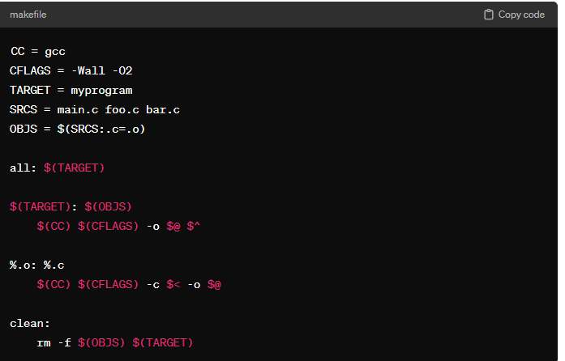

* CC：指定了编译器为gcc。
* CFLAGS：指定了编译选项，例如-Wall表示开启所有警告，-O2表示优化级别为2。

TARGET：指定了最终生成的可执行文件名。

SRCS：指定了源代码文件列表。

OBJS：通过将源代码文件的后缀从.c替换为.o来生成目标文件列表。

all：定义了一个名为all的伪目标，表示默认构建的目标。它依赖于$(TARGET)。

$(TARGET)：指定了如何生成目标文件$(TARGET)，依赖于$(OBJS)。通过链接所有的目标文件生成最终的可执行文件。

%.o: %.c：定义了一个模式规则，表示如何将.c文件编译成.o文件。

clean：定义了一个名为clean的伪目标，用于清理生成的目标文件和可执行文件。

#### Git版本工具使用？

1. 什么是Git？有哪些优势？

Git是一个分布式版本控制系统，用于管理软件源代码的版本和历史记录。相较于其他版本控制系统，Git具有以下优势：

- 分布式系统：每个开发人员都拥有完整的代码库，而不是依赖于中央服务器。

- 高效性：与其他版本控制系统相比，Git能更快地执行较大规模的版本控制工作。

- 分支管理：Git的分支管理非常方便，能够支持各种完美的分支模型。

- 可扩展性：Git通过插件模型支持多种扩展，如工作流程处理、日志等。

2. Git的基本工作流程是怎样的？

Git的基本工作流程如下：

- 在本地创建代码库——就是本地仓库。

- 在工作区对文件进行修改。

- 将修改后的文件暂存到缓存区。

- 将缓存区提交到本地仓库中。

- 将本地仓库中的代码推送到远程仓库，以完成版本更新。

3. 什么是分支？如何在Git中创建和切换分支？

分支是代码库中的一个分支，用于支持多人协作开发。在Git中，可以创建和切换分支，使得多人可以在不同的分支上进行开发。创建和切换分支的命令如下：

- 创建分支：`$ git branch branch-name`

- 切换分支：`$ git checkout branch-name`

4. 什么是提交？如何进行提交？

提交是在本地仓库中保存代码变更的操作。在Git中，需要先将修改后的文件放到缓存区中，然后再将缓存区中的修改提交到本地仓库中。提交的命令如下：

- 将修改后的文件放到缓存区：`$ git add file-name`

- 将缓存区中的修改提交到本地仓库中：`$ git commit -m "commit message"`

5. 如何在本地仓库中撤销修改？

可以使用以下命令撤销在本地仓库中的修改：

- 撤销工作区中的修改：`$ git checkout -- file-name`

- 撤销已经添加到缓存区的修改：`$ git reset HEAD file-name`

6. 如何进行远程仓库相关操作？

远程仓库相关操作主要包括以下几个步骤：

- 将本地仓库推送到远程仓库：`$ git push origin branch-name`

- 从远程仓库中获取代码：`$ git pull origin branch-name`

- 查看远程仓库信息：`$ git remote -v`

7. git是怎么解决合并冲突？

当多个人在同一个文件的同一个位置同时进行修改时，会引发合并冲突。需要使用以下命令解决合并冲突：

- 查看合并冲突的文件：`$ git status`

- 手动解决合并冲突：在文件中使用编辑器手动修改代码。

- 将修改后的文件再次提交到本地仓库中：`$ git add file-name && git commit -m "resolved conflict"`

8. Git中查看历史提交记录？

可以使用以下命令在Git中查看历史提交记录：

- 查看提交历史：`$ git log`

- 查看指定文件的提交历史：`$ git log file-name`

- 查看某个分支的提交历史：`$ git log branch-name`

9. 如何在回退到某个历史版本？

可以使用以下命令在Git中回退到某个历史版本：

- 查看当前历史版本的信息：`$ git log`

- 回退到指定版本：`$ git reset commit-hash`

- 强制推送本地代码到远程仓库：`$ git push origin branch-name -f`

10. 在Git中删除文件？

可以使用以下命令在Git中删除文件：

- 删除工作区中的文件：`$ rm file-name`

- 将删除操作提交到缓存区：`$ git rm file-name`

- 将删除操作提交到本地仓库中：`$ git commit -m "remove file"`

11. 在Git中重命名文件？

可以使用以下命令在Git中重命名文件：

- 重命名工作区中的文件：`$ mv old-file-name new-file-name`

- 将重命名操作提交到缓存区：`$ git add new-file-name && git rm old-file-name`

- 将重命名操作提交到本地仓库中：`$ git commit -m "rename file"`

12. 在Git中查看不同版本之间的差异？

可以使用以下命令在Git中查看不同版本之间的差异：

- 查看工作区和缓存区之间的差异：`$ git diff`

- 查看缓存区和本地仓库之间的差异：`$ git diff --cached`

- 查看本地仓库和某个历史版本之间的差异：`$ git diff commit-hash`

13. 在Git中合并分支？

可以使用以下命令在Git中合并分支：

- 切换到目标分支：`$ git checkout target-branch`

- 合并源分支至目标分支：`$ git merge source-branch`

14. 在Git中管理标签？

可以使用以下命令在Git中管理标签：

- 查看所有标签：`$ git tag`

- 查看指定标签的信息：`$ git show tag-name`

- 创建标签：`$ git tag -a tag-name -m "tag message"`

- 推送标签到远程仓库：`$ git push origin tag-name`

15. 在Git中忽略某些文件不被追踪？

可以使用以下命令在Git中忽略某些文件不被追踪：

- 创建一个名为`.gitignore`的文件。

- 在文件中添加需要忽略的文件或目录，每行一个。

- 将`.gitignore`文件提交到本地仓库中：`$ git add .gitignore && git commit -m "add git ignore"`

16. 在Git中恢复被删除的文件？

可以使用以下命令在Git中恢复被删除的文件：

- 从本地仓库中恢复文件：`$ git checkout commit-hash -- file-name`

- 从远程仓库中恢复文件：`$ git checkout -f origin/branch-name -- file-name`

17. 在Git中查看某个文件的修改历史？

可以使用以下命令在Git中查看某个文件的修改历史：

- 查看文件的修改历史：`$ git log file-name`

18. 如何在Git中撤销上一次提交？

可以使用以下命令在Git中撤销上一次提交：

- 撤销上一次提交：`$ git revert HEAD`

19. 如何在Git中修改上一次提交？

可以使用以下命令在Git中修改上一次提交：

- 修改上一次提交：`$ git commit --amend`

20. 如何在Git中管理多个远程仓库？

可以使用以下命令在Git中管理多个远程仓库：

- 添加远程仓库：`$ git remote add remote-name remote-url`

- 查看远程仓库信息：`$ git remote -v`

- 提交代码到指定远程仓库：`$ git push remote-name branch-name`

#### 异步IO与同步IO模型

异步：WSArecv等IOCP的api、::PostMessage、

同步：套接字通信（阻塞）、::sendMessage

异步也有可能是事件驱动的一种方式，即非阻塞的方式执行异步，在执行异步任务的过程中，当前线程不会被阻塞，它仍然可以处理其他任务或者等待其他事件的触发。异步任务的执行通常是非阻塞的，它会在适当的时机被执行，但不会影响当前线程的其他操作。

#### Epoll的边缘触发和条件触发

区别在于发生事件的时间点：

条件触发是只要缓冲区还有数据我就会一直通知该事件

边缘触发是只在缓冲区第一次收到数据或者缓冲区第一次发出数据我就通知，其他时候不通知。

#### Select、epoll、IOCP、poll比较

都是一种IO多路复用的技术。

**Select函数**是将多个文件描述符集中在一起进行监视，监视上面的事件，当有某个事件发送的时候，采用轮询的方式找到是哪个文件描述符，一次性能监视的文件描述符不能超过1024个。

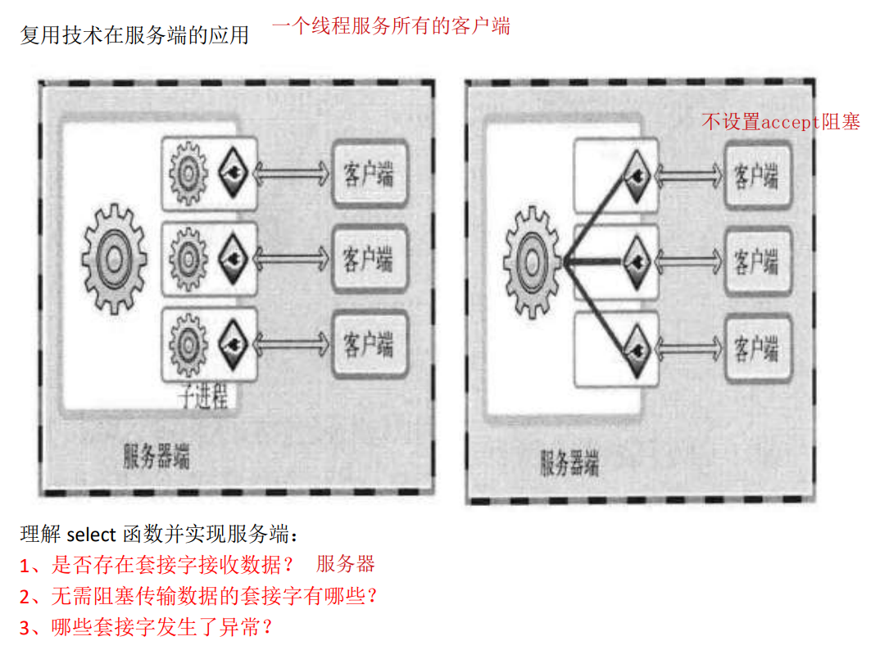

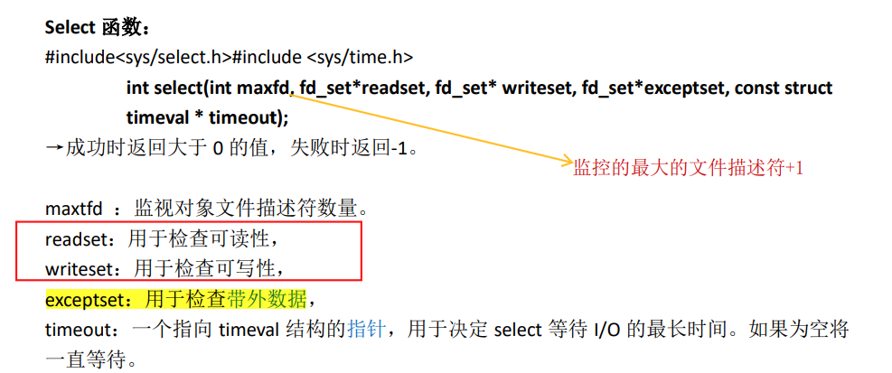

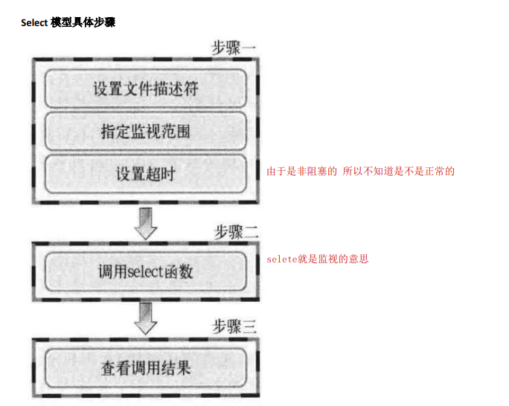

poll() 是除了 select() 之外，另一种普遍用的 I/O 多路复用技术，和 select() 相比：

* 它突破了文件描述符的个数限制
* 和内核交互的数据结构也有变化

#### 阻塞、非阻塞、异步io、同步io这四个名词的区别

1. **阻塞 I/O（Blocking I/O）**：
   * 在进行 I/O 操作时，程序会被阻塞直到操作完成。
   * 在读取数据时，如果没有数据可用，程序将一直等待直到数据到达。
   * 在写入数据时，如果输出缓冲区已满，程序将一直等待直到有足够的空间。
2. **非阻塞 I/O（Non-blocking I/O）**：
   * 在进行 I/O 操作时，程序不会被阻塞，而是立即返回一个状态值。
   * 在读取数据时，如果没有数据可用，会返回一个错误码，而不是一直等待。
   * 在写入数据时，如果输出缓冲区已满，会返回一个错误码，而不是一直等待。
3. **同步 I/O（Synchronous I/O）**：
   * 执行 I/O 操作时，程序会等待操作完成后再继续执行后续操作。
   * 阻塞 I/O 就是同步 I/O 的一种形式，因为程序在等待 I/O 完成时会被阻塞。
4. **异步 I/O（Asynchronous I/O）**：
   * 在进行 I/O 操作时，程序会立即返回，而不需要等待操作完成。
   * 当操作完成后，程序会通过回调或者其他方式得到通知，以便处理完成的数据。

总的来说，阻塞和非阻塞主要描述的是程序在进行 I/O 操作时是否会被阻塞，而同步和异步则描述的是程序在进行 I/O 操作时是否需要等待操作完成。因此，同步 I/O 可以是阻塞或非阻塞的，而异步 I/O 则总是非阻塞的。

**非阻塞的同步io？就是需要程序员自己去写轮询代码，从而在执行io操作时，返回io的状态。**

#### 说出输入url后你所知道的所有过程

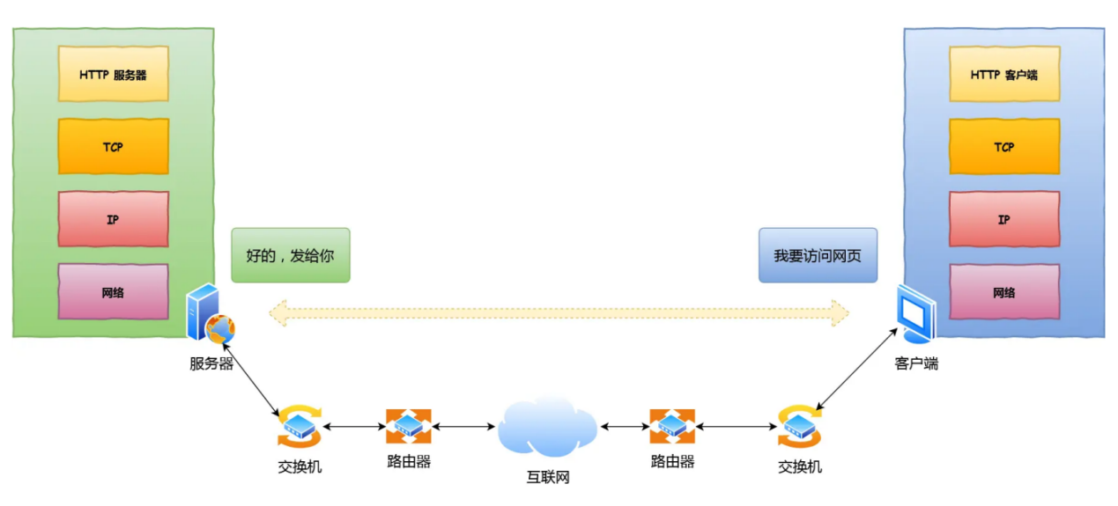

浏览器做的第⼀步⼯作是解析 URL-- ⽣产 HTTP 请求信息【接下来就是传输这个信息我要做什么准备】--真实目标地址查询DNS--通过 DNS 获取到 IP 后，应用程序【浏览器】就可以把 HTTP 的传输⼯作交给操作系统中的协议栈，通过调⽤ Socket 库，来委托协议栈⼯作。【协议栈的上半部分有两块，分别是负责收发 数据的 TCP 和 UDP 协议，这两个传输协议会接受应⽤层的委托执⾏收发数据的操作。 协议栈的下⾯⼀半是⽤ IP 协议控制⽹络包收发操作，在互联⽹上传数据时，数据会被切分成⼀块块的⽹络 包，⽽将⽹络包发送给对⽅的操作就是由 IP 负责的】--委托 IP 模块将数据封装成⽹络包发送给通信对 象----当存在多个⽹卡时，在填写源地址 IP 时，就需要判断到底应该填写哪个地址。这个判断相当于在多块⽹卡 中判断应该使⽤哪个⼀块⽹卡来发送包。 这个时候就需要根据路由表规则，来判断哪⼀个⽹卡作为源地址 IP，然后去生成IP头部 --- ⽣成了 IP 头部之后，接下来⽹络包还需要在 IP 头部的前⾯加上 MAC 头部【就需要 ARP 协议帮我们找到路由器的 MAC 地址】---- ⽹络包只是存放在内存中的⼀串⼆进制数字信息，没有办法直接发送给对⽅。因此，我们需要将数字信息 转换为电信号，才能在⽹线上传输，也就是说，这才是真正的数据发送过程--负责执⾏这⼀操作的是⽹卡，要控制⽹卡还需要靠⽹卡驱动程序，⽹卡会将包转为电信号，通过⽹线发送出去。--发送到服务器端后，电信号到达⽹线接⼝，交换机⾥的模块进⾏接收，接下来交换机⾥的模块将电信号转换为数字信号，交换机根据MAC地址就可以判断要把数据发送给那个网卡--现在到达了路由器，并在此被转发到下⼀个路由器或⽬标设备。 这⼀步转发的⼯作原理和交换机类似，也是通过查表判断包转发的⽬标【但是是IP协议】--

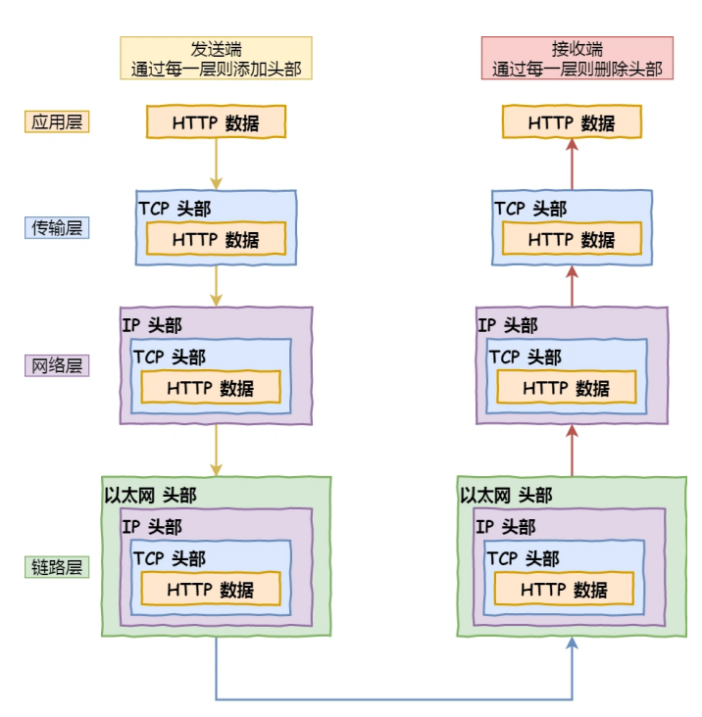

客户端要离开了就进行四次挥手操作。

#### 项目里你用到的数据库函数、sql命令

创建数据仓库： CREATE DATABASE 数据仓库

指派权限给用户 :GRANT 权限 ON databasename.tablename TO '用户名'@'范围’

删除库 :DROP DATABASE 数据仓库名;

切换数据库: USE 数据仓库名

创建表：CREATE TABLE IF NOT EXISTS `表名称` ( `列名称 1` 数据类型 关键字列表 默认值 ... )ENGINE=InnoDB DEFAULT CHARSET=utf8;

数据插入：INSERT INTO table\_name ( field1, field2,...fieldN ) VALUES ( value1, value2,...valueN );

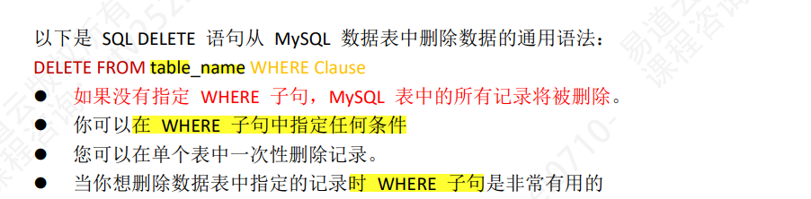

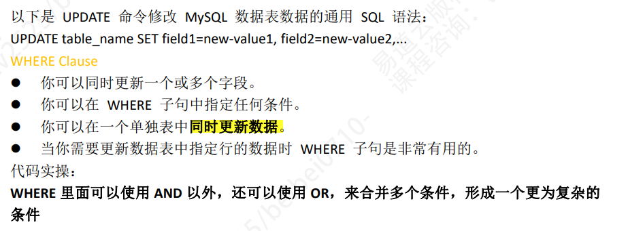

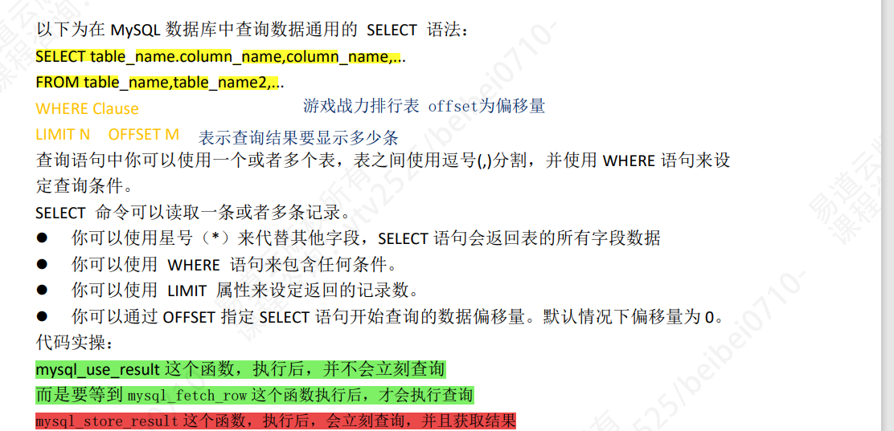

#### 一些基本的数据库八股文

**事务的四大特性**：

1. **原子性（Atomicity）**：事务中的所有操作要么全部成功完成，要么全部失败回滚。即使系统发生故障，也要保证事务的原子性。

**实现方式：**通过日志记录（Log）和事务日志（Transaction Log）来追踪事务的执行过程，以便在发生错误时进行回滚操作。

1. **一致性（Consistency）**：事务执行前后，数据库处于一致的状态。事务执行过程中的任何变化都必须符合数据库的约束条件（如唯一性约束、外键约束等）

**实现方式：**通过在事务执行前进行约束检查和在事务执行过程中应用正确的业务逻辑来确保数据的一致性。

1. **隔离性（Isolation）**：多个事务并发执行时，一个事务的执行不应该受到其他事务的影响。每个事务都应该感觉到它是在独立运行的环境中执行的。

**实现方式：**使用锁机制和事务隔离级别来控制并发事务的访问和修改共享数据的方式

1. **持久性（Durability）**：一旦事务成功提交，其结果应该是永久性的，即使系统崩溃或重启，也应该能够恢复已提交的事务。

**实现方式：**通过将事务的修改持久化到磁盘上的数据库文件中，并使用事务日志等机制来保证在发生故障时可以进行恢复

**隔离级别**：

隔离级别定义了不同事务之间的可见性和影响范围，常见的隔离级别包括：

1. **读未提交（Read Uncommitted）**：一个事务可以读取另一个未提交事务的修改，可能会导致脏读、不可重复读和幻读。
2. **读已提交（Read Committed）**：一个事务只能读取到已经提交的其他事务的修改，可以避免脏读，但仍可能出现不可重复读和幻读。
3. **可重复读（Repeatable Read）**：在同一个事务中多次读取同一数据时，结果保持一致，可以避免不可重复读，但仍可能出现幻读。
4. **串行化（Serializable）**：事务顺序执行，相当于每个事务在独立的时间段内执行，可以避免脏读、不可重复读和幻读，但性能较低。

**并发问题**：

1. **脏读（Dirty Read）**：一个事务读取了另一个事务未提交的数据。
2. **不可重复读（Non-Repeatable Read）**：在同一个事务中，两次读取同一数据，但得到的结果不一致。
3. **幻读（Phantom Read）**：一个事务在两次查询同一范围的数据时，第二次查询发现了第一次查询未见的数据。

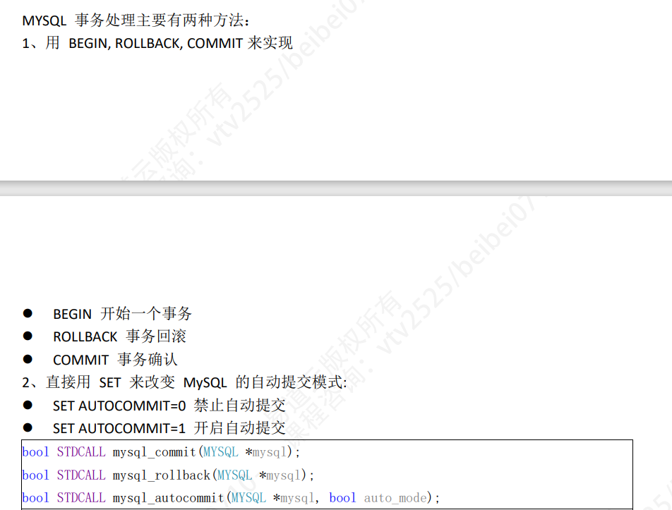

#### QT与MFC有什么区别？使用感受？【见项目八股】

#### QT界面编程你印象最深刻的机制是什么？

信号与槽、自动析构对象树【内存管理】、事件过滤器

#### 观察者设计模式

观察者设计模式（Observer Design Pattern）是一种行为型设计模式，用于**建立对象之间的一对多依赖关系，当一个对象的状态发生变化时，所有依赖它的对象都会得到通知并自动更新。**

观察者模式通常包含以下几个角色：**主题（Subject）、观察者（Observer）和具体观察者（Concrete Observer）。**

主题是被观察的对象，它维护一个观察者列表，并提供添加、删除和通知观察者的方法。

观察者是一个抽象类或接口，定义了一个或多个接收主题通知的方法。

具体观察者是观察者的具体实现类，实现了接收通知并做出相应处理的方法。

下面是一个简单的C++代码示例来说明观察者设计模式的实现：

|  |
| --- |
| #include <iostream>  #include <vector>  class Observer;  // 主题抽象类  class Subject {  public:  virtual void attach(Observer\* **observer**) = 0;  virtual void detach(Observer\* **observer**) = 0;  virtual void notify() = 0;  };  // 观察者抽象类  class Observer {  public:  virtual void update() = 0;  };  // 具体观察者类A  class ConcreteObserverA : public Observer {  public:  void update() override {  *std*::*cout* << "具体观察者A收到通知并作出响应" << *std*::*endl*;  }  };  // 具体观察者类B  class ConcreteObserverB : public Observer {  public:  void update() override {  *std*::*cout* << "具体观察者B收到通知并作出响应" << *std*::*endl*;  }  };  // 具体主题类  class ConcreteSubject : public Subject {  private:  *std*::*vector*<Observer\*> **observers**;  public:  void attach(Observer\* **observer**) override {  **observers**.*push\_back*(**observer**);  }  void detach(Observer\* **observer**) override {  for (auto **it** = **observers**.*begin*(); **it** != **observers**.*end*(); ++**it**) {  if (\***it** == **observer**) {  **observers**.*erase*(**it**);  break;  }  }  }  void notify() override {  for (auto **observer** : **observers**) {  **observer**->update();  }  }  };  int main() {  ConcreteSubject **subject**;  Observer\* **observerA** = new ConcreteObserverA();  Observer\* **observerB** = new ConcreteObserverB();  **subject**.attach(**observerA**);  **subject**.attach(**observerB**);  **subject**.notify(); // 输出：具体观察者A收到通知并作出响应，具体观察者B收到通知并作出响应  **subject**.detach(**observerA**);  **subject**.notify(); // 输出：具体观察者B收到通知并作出响应  delete **observerA**;  delete **observerB**;  return 0;  } |

在上面的示例中，Subject 是主题的抽象类，定义了添加、删除和通知观察者的方法。Observer 是观察者的抽象类，定义了接收通知的方法。ConcreteObserverA 和 ConcreteObserverB 是具体观察者类，分别实现了接收通知并作出响应的方法。ConcreteSubject 是具体主题类，维护了一个观察者列表，并在状态变化时通知观察者。

在 main 函数中，我们创建了一个具体主题对象 subject，并创建了两个具体观察者对象 observerA 和 observerB。然后通过调用 subject 的 attach 方法将观察者添加到观察者列表中，再调用 subject 的 notify 方法发送通知。观察者收到通知后会作出相应的响应。

观察者设计模式的应用场景包括但不限于以下情况：

当一个对象的改变需要通知其他对象，并且不希望这些对象耦合在一起时，可以使用观察者模式。**观察者模式可以将主题和观察者解耦，使它们可以独立地进行扩展和维护。**

2. 当一个对象的状态改变需要影响其他多个对象，并且这些对象的数量和关系可能动态变化时，可以使用观察者模式。**观察者模式可以方便地管理和维护多个观察者对象**，实现对象之间的松耦合。

3. 当一个对象需要在特定情况下通知其他对象并触发一系列操作时，可以使用观察者模式。观察者模式可以将通知和操作封装在具体观察者中，实现更加灵活的处理。

4. **当一个对象需要与多个对象进行交互，并且对交互的顺序和方式有特定要求时，可以使用观察者模式。观察者模式可以通过定义不同的具体观察者，灵活地管理对象之间的交互。**

总之，观察者设计模式通过建立对象之间的一对多依赖关系，实现了对象之间的松耦合。它在实际开发中常用于需要在对象状态变化时通知其他对象并作出相应处理的场景，例如事件驱动编程、GUI界面开发、消息传递等。通过使用观察者模式，可以提高代码的可维护性和扩展性，并实现对象之间的解耦。

### 项目经历1 易栈+云会议+易播的视频推流

#### 介绍一下muduo库？muduo库里的Reactor模式？

缺点是不支持window、不支持IPv6、不支持UDP、没有考虑公网下的安全性。

事件循环Eventloop，是不可复制的，功能有：runInLoop(Functor cb)将函数放入一个类型为函数的对象数组里

主逻辑在loop函数里，

1、pollReturnTime\_ = poller\_->poll(kPollTimeMs, &activeChannels\_);//等待事件发生

2、如果有事件要处理，会填到activeChannels\_数组里，对应我们去遍历这个数组，currentActiveChannel\_->handleEvent(pollReturnTime\_);poller就是同步事件分离器，当同步事件分离器发生某个channel有事件的事件就会handleEvent他。

3、doPendingFunctors();调用真正的事件发生要处理的函数

总的来说：：首先是accept类，构造的时候是将eventloop作为参数传进去，然后设置setNewConnectionCallback(const NewConnectionCallback& cb)即注册到eventloop【先事先将函数和其参数bind起来，声明一个回调函数，用占位符表示到时候调用的时候要传的参数】，然后让poll去等待事件发生，会把函数放到可调用函数的列表里等到了就去自动调用相应的函数

解释reactor架构：

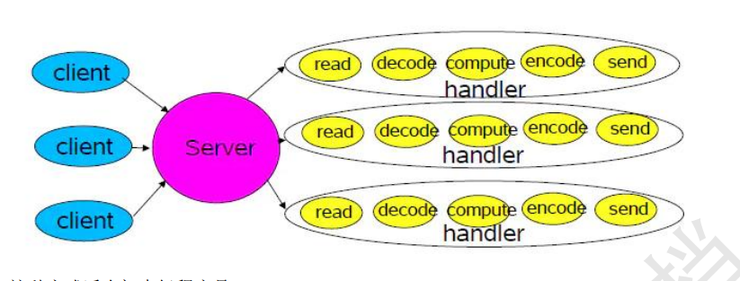

事件驱动架构（event-driven architecture） 这种架构把要使用 CPU 的内容定义为一个事件 比如网络编程中的客户端接入、数据读取、数据发送、连接关闭 当有客户端接入的事件发生的时候 我们就安排线程来处理接入 处理完了，就将该事件移出线程，等待其他事件的发生 这种方式有很多好处 比如我们可以控制 CPU 的利用率 还是上面那个例子，一百个用户连上来 如果某一刻一百个人都在做请求 这个时候我们可以指定几个线程来处理这些请求 没有处理到的用户会在一个事件队列中等候处理 这样不会出现一百个用户同时被处理，但是每个都无法很好的处理。

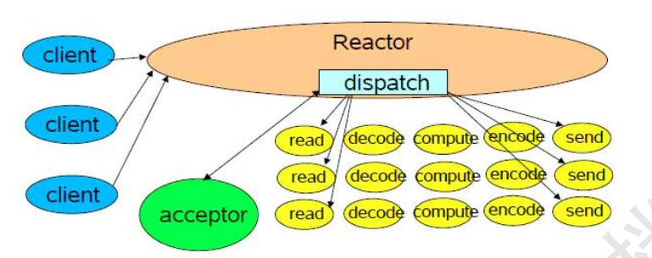

用户来了，reactor（反应堆）会将事件分发给接收、读取、解码、计算、编码、发送各个处理模块这些模块没有单独的执行权限，全部靠 reactor 来分派线程，进而执行内容木铎库就是采用这种方式来处理的这种方式，除非没有任何事件发生，否则线程就一直都会干活。

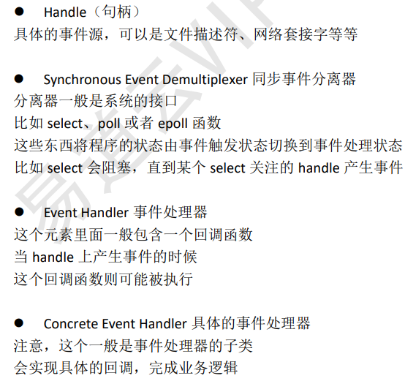 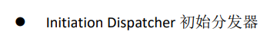 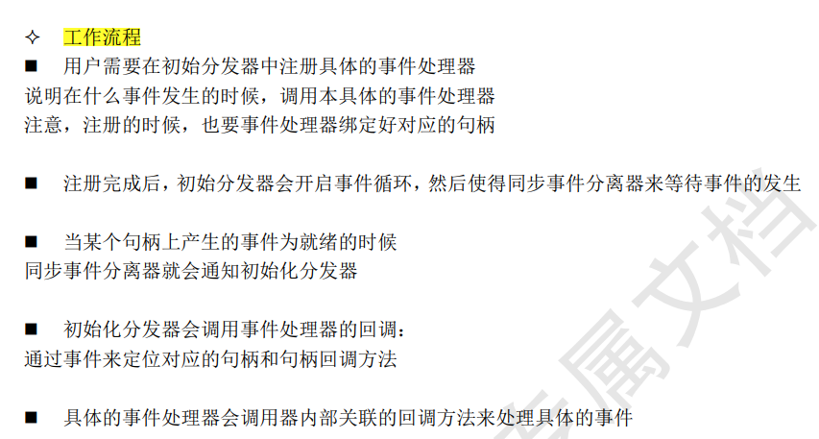

#### Muduo库下的高级单例模式是怎么实现的？

template<typename T>

class Singleton : noncopyable//不可被复制，没有复制和赋值函数

{

public:

Singleton() = delete;

~Singleton() = delete;

static T& instance()

{

**pthread\_once(&ponce\_, &Singleton::init);//多线程中只能执行一次初始化，解决顺序问题：全局变量有很多，一个头文件在两个cpp文件里引用，里面的静态变量都会声明两次，实现两次，会产生符号冲突 。**

assert(value\_ != NULL);

return \*value\_;

}

private:

static void init()

{

value\_ = new T();

if (!detail::has\_no\_destroy<T>::value)

{

::atexit(destroy);

}

}

static void destroy()//由系统自己调用

{

typedef char T\_must\_be\_complete\_type[sizeof(T) == 0 ? -1 : 1];//所有类的大小都肯定大于等于1，-1对char来说太大了，，编译器会报错，**保证T是完整的类型，**不完整（纯虚函数、void类型）

T\_must\_be\_complete\_type dummy; (void) dummy;//声明且使用

delete value\_;

value\_ = NULL;

}

private:

static pthread\_once\_t ponce\_;

static T\* value\_;

};

template<typename T>

pthread\_once\_t Singleton<T>::ponce\_ = PTHREAD\_ONCE\_INIT;

template<typename T>

T\* Singleton<T>::value\_ = NULL;//全部放在一个名称空间里，解决变量多次重复实现的问题

用以下来判断是否被销毁，如果被销毁了，那么value不等于1，sizeof是运算符

template<typename T>

struct has\_no\_destroy

{

template <typename C> static char test(decltype(&C::no\_destroy//自己想析构的时候就随便声明一个【自动释放或手动释放】));//替换失败并不是错误，利用编译器的规则实现对no\_destory函数的筛选，如果我手动定义了这个函数，在后面条件执行释放函数时条件会不成立，是由模板编程实现的。

template <typename C> static int32\_t test(...);

const static bool value = sizeof(test<T>(0)) == 1;

};

#### 服务端的数据库是怎么设计的？用来干嘛？

分成上层分装和下层分装。

下层是真正使用MYSQLapi的函数，实现一些查询表、创建表的基本功能

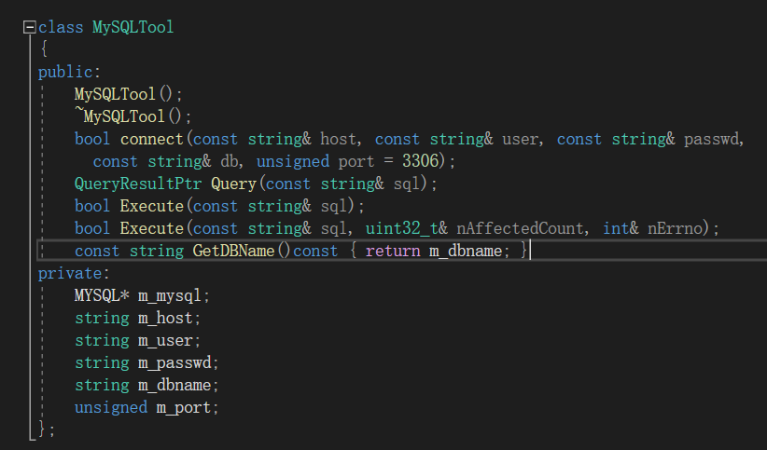

class QueryResult

{

public:

QueryResult(MYSQL\_RES\* result, uint32\_t rowcount, uint32\_t cloumncout);

~QueryResult();

bool NextRow();//true表示还有下一行，并且切换成功；false表示没有了

Field\* Fetch() {

return m\_CurrentRow.data();

}

const Field& operator[](int index)const {

return m\_CurrentRow[index];

}

const Field& operator[](const string& name)const {

return m\_CurrentRow[GetFieldIndexByName(name)];

}

uint32\_t GetFieldCount()const { return m\_cloumncout; }

uint32\_t GetRowCount()const { return m\_rowcount; }

vector<string> const& GetFieldNames() const { return m\_vecFieldName; }

void EndQuery();

Field::DataTypes toEDYType(enum\_field\_types mysqltype)const;

protected:

int GetFieldIndexByName(const string& name) const{

for (uint32\_t i = 0; i < m\_vecFieldName.size(); i++) {

if (m\_vecFieldName[i] == name)return i;

}

return -1;

}

private:

vector<Field> m\_CurrentRow;

vector<string> m\_vecFieldName;

MYSQL\_RES\* m\_result;

uint32\_t m\_rowcount;

uint32\_t m\_cloumncout;

};

typedef shared\_ptr<QueryResult> QueryResultPtr;

封装一个查询结果类，供用户去搜索每一行的数据，数据也写一个类来封装：Field，每一列

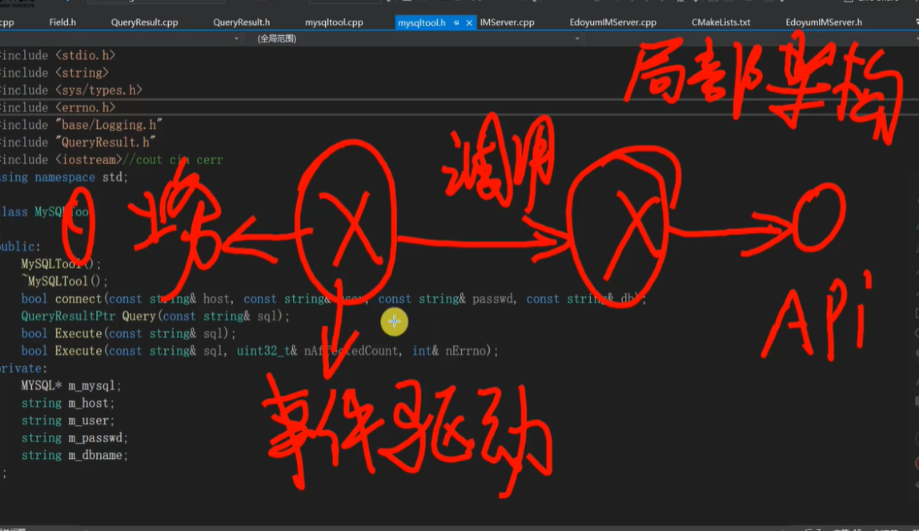

2、接下来对顶层的数据库api进行封装，为了与业务相结合，以事件驱动的思路触发我们对数据库的操作。类：MysqlManager

class MySqlManager

{public:

typedef struct fieldinfo{

fieldinfo() = default;

fieldinfo(const string& name,const string& tp,const string& desc){

sName = name;

sType = tp;列的数据格式类型

sDesc = desc;描述

}

string sName;string sType;string sDesc;

}sFieldInfo;

typedef struct {

string sName;表的名称

map<string, sFieldInfo> mapField;列信息

string sKey;表的key

}sTableInfo;

public:**这部分是manager的本体，manager的作用就是用来拼接sql语句的**

MySqlManager();

~MySqlManager();

bool Init(

const string& host,

const string user,

const string passwd,

const string dbname,

unsigned port = 3306

);

QueryResultPtr Query(const string& sql);

bool Excute(const string& sql);

private:

bool CheckDatabase();

bool CheckTable(const sTableInfo& info);

bool CreateDatabase();

bool CreateTable(const sTableInfo& info);

bool UpdateTable(const sTableInfo& info);

private:

map<string, sTableInfo> m\_mapTable;//对应的表

shared\_ptr<MySQLTool> m\_mysql;

};

typedef std::pair<string, MySqlManager::sTableInfo> TablePair;

typedef map<string, MySqlManager::sTableInfo>::iterator TableIter;

typedef map<string, MySqlManager::sFieldInfo>::iterator FieldIter;

typedef map<string, MySqlManager::sFieldInfo>::const\_iterator FieldConstIter;

typedef pair<string, MySqlManager::sFieldInfo> FieldPair;

表有三个：用户信息、聊天内容的表、用户关系的表、用户所在课堂的表。。。初始化的时候，连接表需要确定数据库在不在以及表在不在：

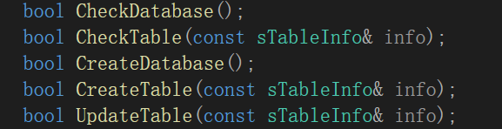

如果不在就要更新所在的列

#### 服务端的数据通信及转发是如何设计的？

服务器：后台运行+信号处理

Loop实质上是一个线程，关注有没有事件发生，循环等待事件的发生，调用回调函数。

#### 用户会话模块是什么？包括以下哪些功能？

当一个客户端连接上来，reactor会将他投递到我在服务端中的用户会话模块，这个模块绑定了读写的事件，即Onread以及Send

void ClientSession::OnRead(const TcpConnectionPtr& conn, Buffer\* buf, Timestamp time)

在buffer的可读大小大于int字节时我们才确认这可能会是完整的消息，然后循环的读。

1. 自己写了一个BinaryRead类，封装解析数据的时候内存读取的方式
2. 再写一个BinaryWriter类用来封装要发出去的数据，对于特例string类型数据，我们会先去压缩一下：
3. 压缩算法：

数据包为：

//包的长度 4字节 不能压缩的，固定格式

//命令类型 4字节 不能压缩的，固定格式

//包的序号 4字节 不能压缩的，固定格式

//包的数据 包长度（4字节，可以压缩的）+包内容（长度由前面一项来定）

1. 消息处理示例：

enum {

msg\_type\_unknown,

//用户消息

msg\_type\_heartbeart = 1000,

msg\_type\_register,

msg\_type\_login,

msg\_type\_getofriendlist,

msg\_type\_finduser,

msg\_type\_operatefriend,

msg\_type\_userstatuschange,

msg\_type\_updateuserinfo,

msg\_type\_modifypassword,

msg\_type\_creategroup,

msg\_type\_getgroupmembers,

//聊天消息

msg\_type\_chat = 1100, //单聊消息

msg\_type\_multichat, //群发消息

};

1. 回应函数

#### 客户端的整体架构你是怎么设计的？【易栈客户端】

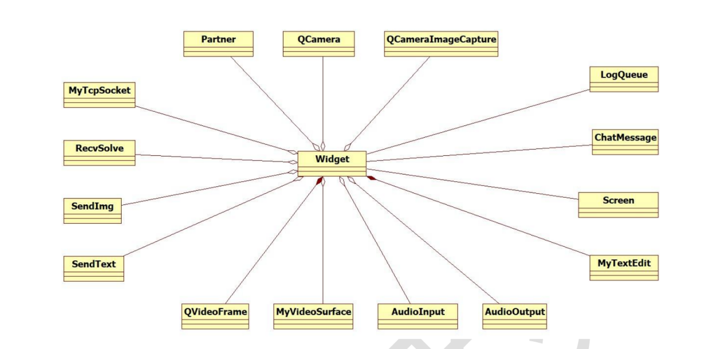

1. **线程与线程池【windows的线程池部分—客户端的小线程池】**

线程用的是c++11特性里已经封装好的类：

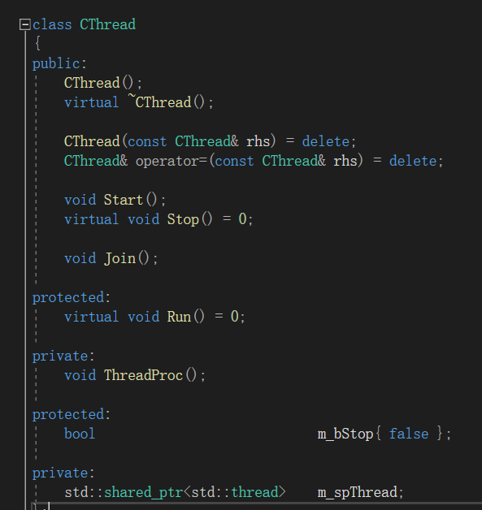

缺点：需要对线程的运行run和终止stop做好逻辑设计，确保线程的工作。在线程池的成员变量里，将一个线程的参数信息和句柄封装成一个结构体，然后创建一个参数为线程信息指针的vector数组去管理所有的线程，同时线程池还管理着正在运行的任务指针数据。跟之前的线程池方式不同。

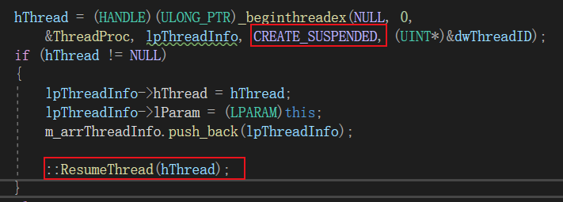

大多用的是**临界区域**：仅在windows下有，效率比互斥体高，保护的是某个代码块，由系统来控制。

而**互斥体**保护的是某个全局变量。在Linux下面更高。

而**原子操作**保护的是操作。

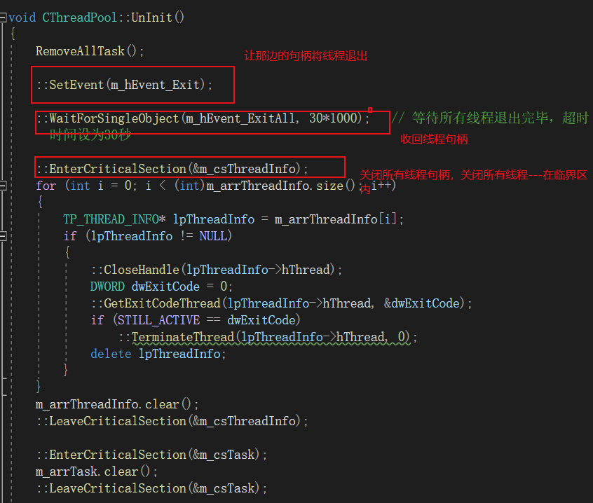

线程函数在干嘛：

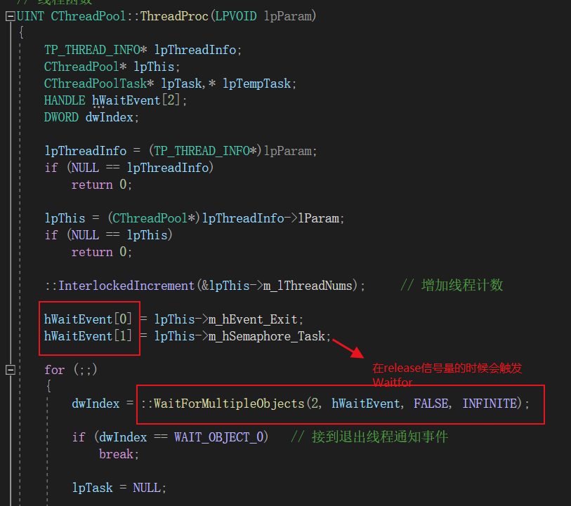

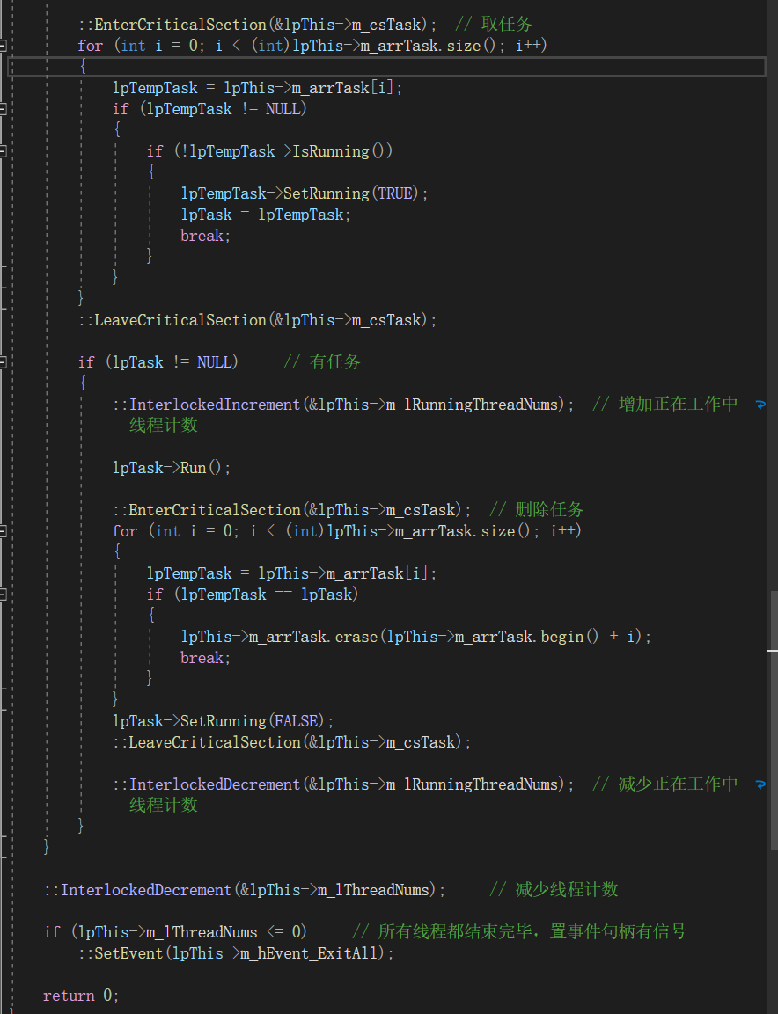

1. 消息系统

消息系统分成两个：接收消息和发送消息，分别派生至线程基类，为独立的两个线程模块。

**CSendMsgThread：**

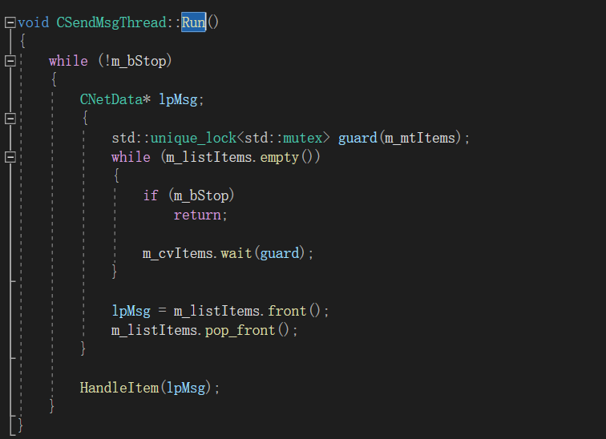

* **std::condition\_variable m\_cvItems;条件变量：.notyfy\_one()以及.wait()，list里面的消息用互斥锁保护，通过条件变量的方式，当我们在往里面写入的时候，用条件变量去保护写，写完了再notyfy【互斥锁+条件变量】，另外的地方想要操作也是等待到notify才去使用**
* void CSendMsgThread::HandleItem(CNetData\* pNetData)我们在Run里取到的网络数据【CNetData：数据类型+当作为发送数据项时重试的次数】网络数据其实是一个父类，继承他的其实包括**注册请求、登录请求、用户基础信息请求、群消息请求、好友查找请求、处理好友请求、发送聊天消息请求、发送表情包请求、发送心跳包请求、发送更新用户信息请求**
* **在这些处理函数中，先将除包头部标识数据长度的其他数据以序列化的方式存在一个string流的outbuf中，然后Send的时候先将数据长度插在m\_cvsendbuf的前面，再发送：**

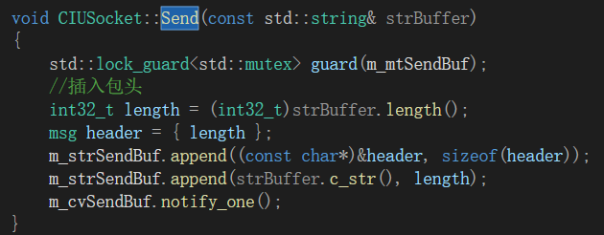

**如果是聊天信息，那么分为群信息和好友消息**

CRecvMsgThread：与上类似

接收完消息会::PostMessage(m\_hProxyWnd//消息由句柄所对应的窗口去处理及解析, FMG\_MSG\_LOGIN\_RESULT, 0, (LPARAM)pLoginResult);给UI发送对应的消息，只要UI窗口的某个函数关注到这个信息，就会响应，去解答数据，postmessage不会阻塞，发送给窗口那边的线程去处理。

1. 业务模块 核心就是Windows消息处理和通知

在这个IM系统中，业务模块主要就是指UI通信模块的设计，所有的业务实际上都是围绕着用户UI操作界面交互。所以对于这个业务，我们是通过定义消息机制，收到的信息给不同的窗口所对应的消息处理函数去对应的处理，然后把窗口要发送的消息对应让send函数去执行。

#### 你怎么理解业务是什么？我认为业务的含义大致可以分成三组：

以UI为业务，一般是我们用户的交互去触发整个业务的响应和执行完成【消息处理和消息通知】

以功能为业务，例如说词典，服务器提供的功能

以服务器为核心（搜索工具桌面版）--重要的是与服务器如何进行交互

#### 你认为CS架构的优缺点是什么？说说你的理解？

**高性能**：由于服务器通常具有较强的计算和存储能力，因此 CS 架构可以实现高性能的应用程序。**服务器可以负责处理复杂的计算任务和大量的数据存储**，而**客户端则可以专注于用户界面和用户交互**

**易于扩展**：CS 架构可以通过添加新的服务器或客户端来实现系统的扩展。服务器可以通过增加更多的计算和存储资源来处理更多的客户端请求，而客户端可以通过添加新的用户界面来支持更多的用户

**中心化管理**：在 CS 架构中，服务器充当中心节点，负责处理客户端的请求和管理资源。这种中心化管理可以简化系统的维护和管理，并提供统一的访问控制和安全策略。

缺点：

**单点故障**：CS 架构中的服务器是系统的核心节点，一旦服务器发生故障，整个系统可能会受到影响。此外，服务器也可能成为攻击者的目标，从而导致系统的安全性受到威胁。

**网络延迟**：CS 架构依赖于网络进行客户端和服务器之间的通信，因此可能受到网络延迟和带宽限制的影响。特别是在跨越长距离或不稳定网络连接时，可能会出现通信延迟或中断。

**数据安全性**：在 CS 架构中，数据通常存储在服务器上，并且通过网络传输到客户端。这可能会使数据受到网络窃听或非授权访问的威胁，因此需要采取额外的安全措施来保护数据的机密性和完整性。

#### 为什么要进行自定义的数据分包和解包？怎么做的？开发了什么类？

#### 消息队列怎么用的？listsend【云会议客户端，起线程发】

#### 用了什么加密视频的机制？【对于视频流】

#### 远程屏幕控制？

#### MD5对用户密码进行加密及登录检测？

#### 心跳包业务处理？

OnHeartbeatResponse(conn, data);

发送的是命令+序号+空包，然后封装一下大小

#### 创建课堂的流程？

#### 课堂列表、搜索课堂的流程？

课堂列表的变化其实是一种通知消息，实际上是一种消息处理后的连锁反应，即课堂列表发生了变化，我们需要向客户端去更新这个信息。

#### 课堂内容？【群聊消息】

#### 邀请同学进入课堂？标记老师

#### 添加删除好友

#### 好友用户查找？

#### 好友状态提示？

#### 好友离线之后发送给他的消息怎么处理？

服务器这边定义了一个消息缓冲管理的类即MsgCacheManager，如果用户不在线的话，发给他的消息会缓存在队列里面，而且是假设服务器运作之后不会重启，所以放在内存当中，最好的办法是放在数据库当中。

消息缓存分为两种：通知类消息缓存【加好友消息】和聊天消息缓存，所以我们对缓存取常量引用，这样就能够取完就把前面的缓存删掉。本来是全局只定义一个list，然后消息的数据结构包括用户id以及消息本体，但是这样可能会出现这么一种情况：在我们加载消息的时候同时有多个用户对其中一个用户发消息，即AddmsgCache与GetmsgCache就会出现互斥锁的加入导致时间延迟的问题。

最后我们将其改进 ，主要操作就是我们先定义一个map映射，每个用户id对应不同的聊天缓存list，如果这个用户下线了，那么对这个用户发起的好友申请以及消息都会存在list里，然后只要登录了我们就更新这些list的值到对应用户的界面就行了，这样比单独只有一个list要快，而且也不会出现互斥锁的出现导致速度变慢的情况。

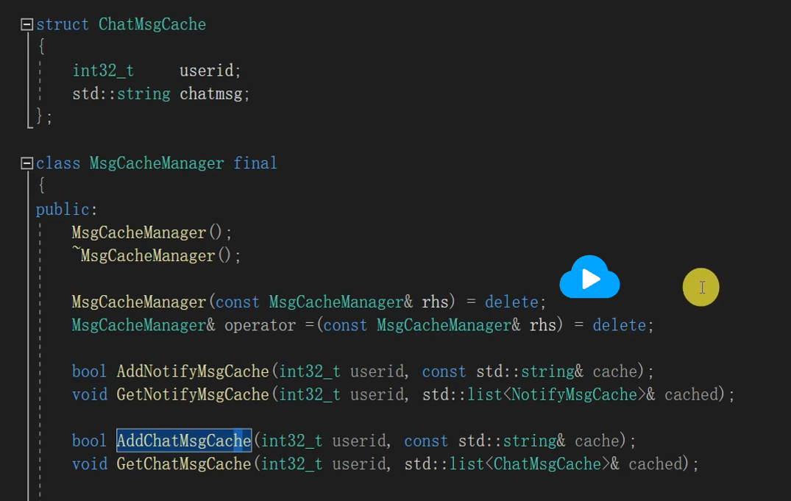

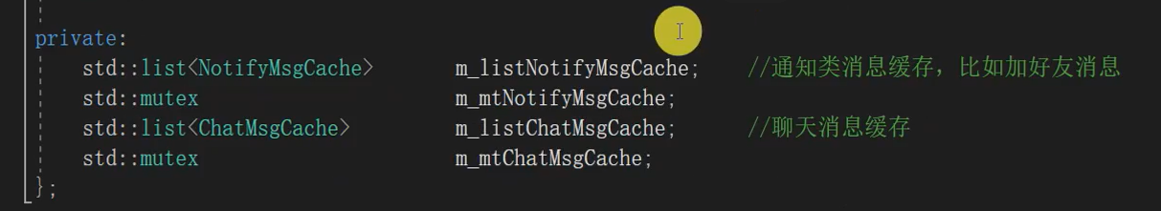

#### 好友申请邮件？

#### 注册

客户端发过来的数据一定是Json的数据结构，

{“user”：“手机号”，“nickname”：“昵称”，“password”：“密码”}，使用json库里面的变量reader去接收与解析，reader.parse(data, root) == false，将其他值进行类型校验。

实际上，注册的本质就是在用户表中插入新数据，我们专门的usermanager类文件来管理所有用户，这一块就是业务流程与数据库交互的地方。所以注册就是将传过来的用户数据经过json解析后插入到用户数据表里，包括用户的密码名称id，并初始化他的其他变量状态。

Class User

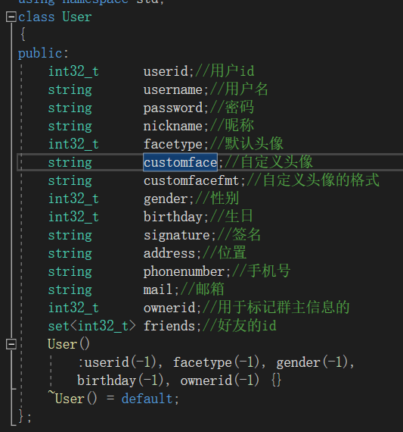

管理用户的类：添加用户、加载用户信息、加载好友关系 、通过用户名得到用户信息

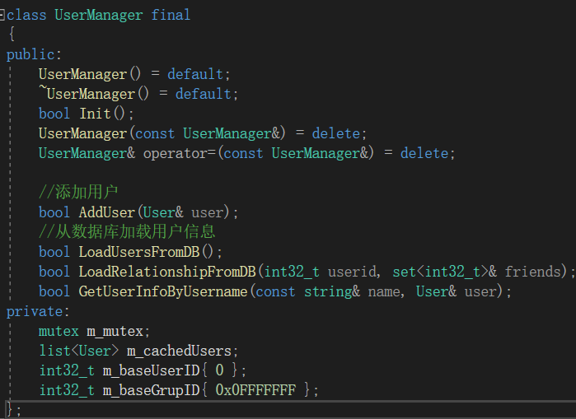

#### 登录

从数据库中加载用户信息：按照降序排列查询，并给用户发送json消息通知是否发送成功

#### 视频聊天？单线消息【云会议】--两个客户端之间

对于这种一对一的私聊消息，在服务器收到用户1的这个命令时，调用相应的回调函数，先把应答消息的命令号+序号+数据+**消息发送者+消息接收者的数据**填入到应答消息的开头，并把这个消息写到数据库里，然后拿到IMServer的单例，给对方发送消息，先检测用户是否在线，不在线就存在这个用户对应的list缓冲区中。

#### 群聊消息？

在响应函数里，先通过目标群拿到他的所有成员放到一个list<UserPtr>friends，然后遍历所有群的成员，发送消息给他们。

#### 视频加密服务？

#### 个人资料修改、退出系统？

个人资料修改就通过对应命令给服务器，服务器调用数据库中的操作即可，用户传上来的数据是json数据，告诉我们要修改的数据，数据库我们封装了改变每一行数据值的函数，通过遍历可以找到对应索引上进行修改。

退出系统：服务器保存了一个sessionid和用户表的map映射，当一个客户端下线，服务器会调用Onclose的回调函数，在这个回调函数里找到这个连接，并删除这个连接，代表下线。

#### 反射式设计是怎么一回事？能简单聊聊吗？

如果两个系统，相互之间有依赖，利用函数回调来实现反射式设计，可以大大提高整体性能。比如**业务处理模块和网络通信模块**，属于不同的两套系统。

业务模块依赖网络模块。如果设计接口让两者相互调用，会因为相互等待而降低系统性能

比如网络模块收到包交给业务模块，业务模块需要查询数据库等待结果，这会让网络模块性能大降

但是如果**采用反射式设计**，网络模块收到数据，不是直接调用业务模块，**而是通过回调把数据包传递给业务模块，**然后就立刻返回。对网络模块的性能就几乎没有影响了。业务模块收到包之后，自己找工作线程去处理包，无论耗时多少，都不会影响网络模块了。

#### 如果是分离的日志系统，你的主线程挂了，你的消息没有传出去，怎么处理？

* 1. 缓冲区存储日志、日志服务器、定时管理

#### 总结客户端的架构【见前面】

#### 总结服务端的架构

是一套基于非阻塞的、反射式、高性能TCP通信库的服务器项目。

采取业务层、通信层和数据库分离的设计。网络通信层通过回调来激活业务层，业务层依据需求来调用数据库模块完善业务。此外消息服务器和文件服务器也进行了分离。避免了大文件传输的时候，对消息传输的干扰。

1. 首先先自己定义一个服务器类IMServer，为了能够自己独立的调用loop，并且定义其连接和断开的回调函数即可，然后在这个server里面去开启服务器。

using namespace muduo;

using namespace muduo::net;

using namespace std;

class IMServer final //final表示该类不可能派生子类

{

public:

IMServer() = default;

IMServer(const IMServer&) = delete;//禁止使用此函数

~IMServer() = default;

IMServer& operator=(const IMServer&) = delete;//禁用此函数

bool Init(const string& ip, short port, EventLoop\* loop);

protected:

void OnConnection(const TcpConnectionPtr& conn);

void OnClose(const TcpConnectionPtr& conn);

private:

shared\_ptr<TcpServer> m\_server;

map<string, ClientSessionPtr> m\_mapclient;

//std::list<TcpConnectionPtr> m\_lstConn;

mutex m\_sessionlock;//保护m\_mapclient的操作

};

typedef pair<string, ClientSessionPtr> ConnPair;

typedef map<string, ClientSessionPtr>::iterator ConnIter;

1. 定义客户端会话类，记录连接上来的客户端的信息，放在server里面，每个连接对应一个随机的uuid字符串，方便比较
2. 为了保护IMServer不被滥用，全局只存在一个Server，我们用了高级单例模式

Singleton<IMServer>::instance().Init("0.0.0.0", 9527, &loop)

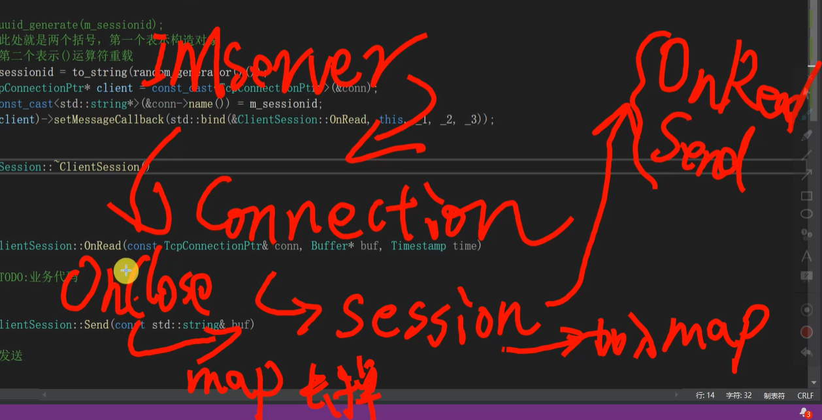

1. 数据库初始化—用户管理初始化—服务器初始化—在服务器的初始化里面创建连接事件--开启无尽事件循环—有人连接上来就会触发连接的回调函数—在连接的回调函数中会创建clientSession用来记录我和这个客户端之间的连接channle—在客户端的会话里设置一个收到数据的回调函数—这个回调函数中进行数据包的解析（包的长度+包）拿到真正的包数据之后开始处理这个包数据Process函数—包的数据包括（命令+序号+真正数据）--根据命令号去处理不同的函数【真正的业务处理】--每个不同的命令将自己要发的数据打包完成后进行发送—**为了标识不同的连接有不同的conn—我们让TCPSession的send去发送**

#### 文件服务器的封装

跟IM服务器的流程很像，main—fileserver—onconnection—session—Onread—Process处理发来的数据包—Manager【文件管理】

唯一不同的就是我的**eventloop在文件服务器中是一个多线程**的情况，我设置的是4个线程。实际场景中，其实文件服务器有很多台，用户是直接通过一个域名与一个代理服务器Nginx进行交互，然后代理服务器把需求发给某个文件服务器。聊天服务器是不能这样做的，只有一个服务器知道某个用户的登陆状态。

对于包数据：命令+序号+md5字符串+偏移+文件大小+文件数据

命令只有两种：下载与上传

上传：查找文件的MD5码是否存在，存在MD5码就封好包告诉用户此文件已存在，实际上在实际场合，存在服务端的文件也是将md5码作为他的文件名的，都是用的这种加密签名算法。

Md5:里面用数学方式定义了很多异或运算，并且有四个状态，每64字节进行一次tansform。每次transform又进行4轮16次的运算，也就是64次

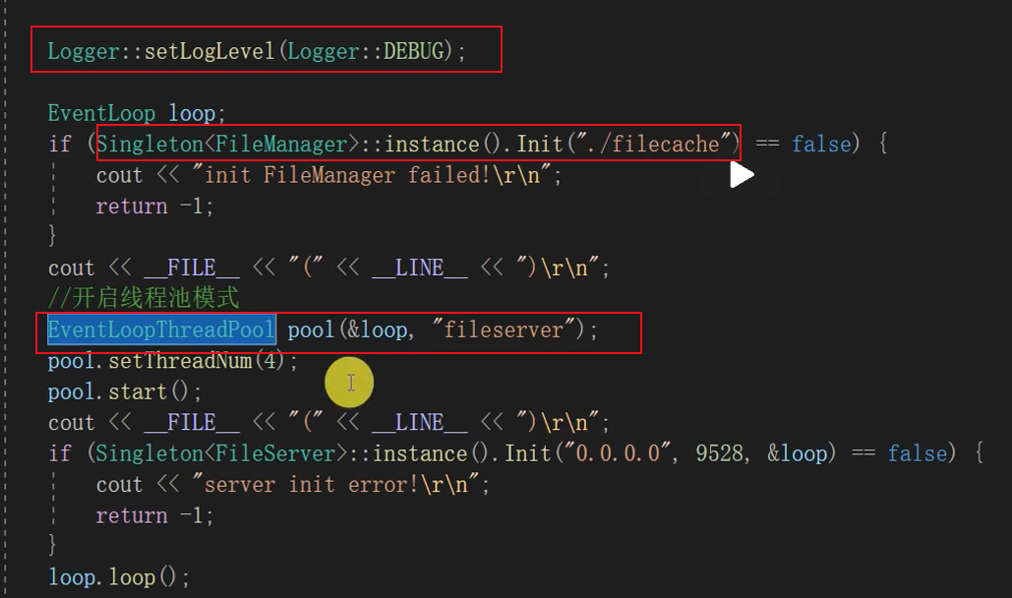

#### cmake的过程

#### 怎么实现视频会议的功能的？

要实现一个视频会议系统，最关键的是视频画面和声音数据的送达。现在的 Qt 技术不仅仅在跨平台方面更成熟而且低成本，在设备调用封装上也比较容易上手。 所以这块我选择了 Qt，这样研发成本低，研发效率高。 考虑到音视频服务器对内存的消耗比较大，所以服务器选择 Linux 系统。 Windows 服务器对内存的利用效率相对 Linux 而言还是要低一点的。摄像头一般没用录音功能。 录音一般都是声卡的功能。 所以我使用摄像头来获取视频内容，使用音频设备来获取声音内容。 然后将两者同时采集并发向服务器，再向房间内的其他客户端转发这些内容。 其他客户端收到这些内容，将视频内容显示到界面，同时播放声音内容。 通过上面这些操作，最终达成视频会议功能。

#### 本机的视频是如何同步到其他客户端的

我们是借助一个**服务器**来实现视频内容同步的。 具体来说是这样的：

1 用户需要向服务器申请开启一个房间，然后获得一个房间号。

2 这个时候**服务器会开启一个进程专门来服务这个房间**。

3 其他用户填入房间号加入这个房间。

4 视频用户向服务器发送视频内容。

5 服务器收到视频数据后，将内容转发给房间内的其他用户。

6 其他用户收到视频内容，然后将内容呈现在界面之上。

经过这些过程后，视频将同步到其他客户端。

综上所述，服务器的 CPU 性能、带宽和内存大小将会影响整个系统的表现

#### 最大的问题就是客户端会出现卡顿的情况

首先是分析卡顿的原因是什么。 主要是三个方面：

1 视频数据传输是否流畅

2 视频数据展示是否流畅

3 物理环境是否支持

针对上面三个方面，我依次做了下面的应对手段：

**传输方面**，我采用了**多线程和收发分离的方式**来提高流畅度

**视频展示方面，**我专门使用了 MyVideoSurface 类进行展示。这样主窗口的其他控件就不会 干扰到画面的显示了。

**物理环境方面要保证物理网络带宽、客户端运行机器的配置满足基本要求**

#### 叙述一个你遇到过的【联调时】问题，并说明如何解决的？

1. 数据库初始化成功后服务器直接挂了，根据日志的打印追踪，我定位到位置是在数据库执行后的查询结果类的初始化的地方，结果是一个数组变量访问越界，是最先开始resize的错误
2. 通过数据库的查找逻辑以及打日志的方式发现我们按每一行查表的时候，表名和表类型都是空的，最终发现是在初始化的时候没有设置其值
3. 将数据库调试好后，开启客户端连接直接挂掉了，日志提示在new connection时出现内存分配bad\_alloc错误：定位在我的OnRead读取数据长度的时候或者是Process解析的时候出现问题。通过检查解析的命令、序号、长度的日志，长度特别大，决定加上自己定义的dump内存导出函数，查看buffer里的二进制内容是什么。发现通过网络发送过来的字节序是大顶端。然后找到客户端的发送，确认客户端的发送格式，发现客户端加上了6个字节无需解析的数据，所以在服务端这边我们要减掉6个字节。然后客户端那边其实也将数据进行了压缩，所以我们这边要解压缩

压缩：一串字节流数据，用7位表示，最高位0表示跟前面的数据是一起的，为1表示后面还有数据，改完之后成功读取到数据的长度和内容

1. 将数据发送过去后，客户端内存溢出问题，根据服务端的日志显示服务端的发送正常，但是客户端收到很多导致溢出，因此将客户端设置断点调试 。最后发现服务端发送的时候长度信息没有+6，长度+6以后才是真正的数据。
2. 首先是视频传输对 UI 线程的影响问题。 因为视频数据产生频率较高（每秒 16~25 帧不等）传输数据时长也不小（依据摄像头清晰度 从几十 k 到数百 k）。如果每次都使用 widget 响应摄像头消息，那么会大量占用 UI 线程。导致繁忙的时候，用户界面操作出现卡顿感。所以我做了下面两件事情： 1 **统一了消息数据格式**。 2 **开启了一个处理线程专门负责响应摄像头帧数据**。

统一消息数据格式：使得所有需要使用网络的界面操作，都可以变成一个消息数据队列。 开启专门的线程处理这些消息请求，可以避免这些消息对用户界面线程的挤占。 这样处理之后，整个界面的流畅程度大为提升。

其次是界面操作繁多，其中不少都涉及网络操作。如果每个操作都要等待网络应答才返回， 会导致程序运行卡死。 为了解决这个问题，我将网络收发分离，制定了两个队列。 同时添加了自定义信号： 当收到数据解析出数据包之后，会将解析出来的消息数据放入消息应答队列中。然后开线程 专门处理这个队列，向 widget 发送处理信号 当要发出网络消息的时候，会将消息封装，然后放入消息发送队列中。 然后开线程专门处理这个队列，向网络有序发送数据包。 这样处理之后，整个收发过程开始变得有序起来。 而且发送操作无需一直阻塞。应答包到来后，会自动触达 widget 层。

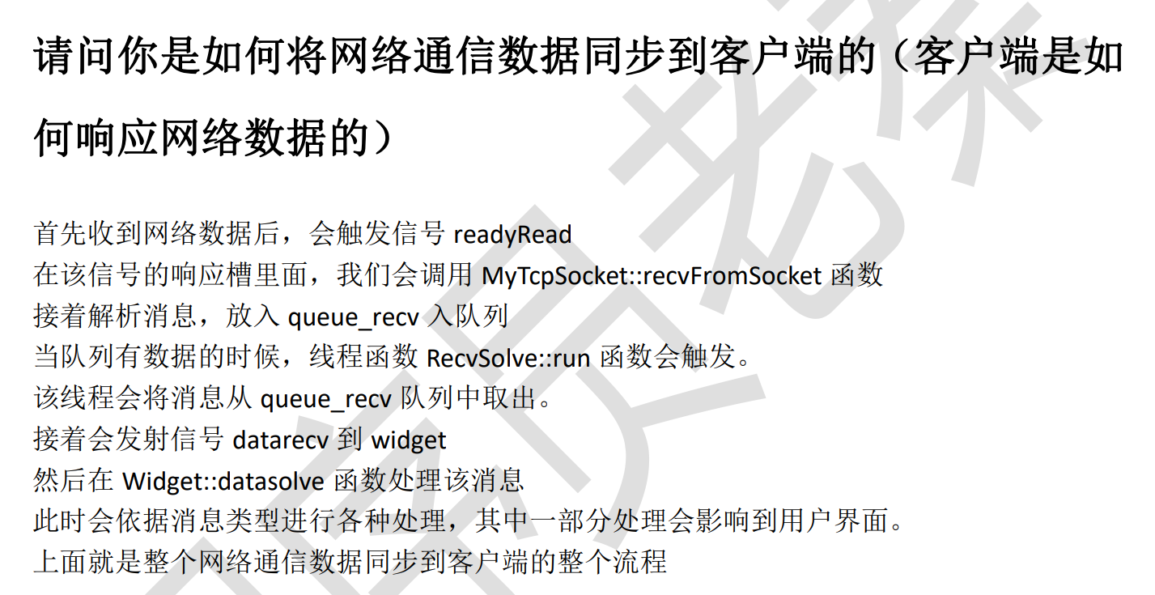

#### 项目可优化的地方

1. 数据传输使用protubuf，他是一个与语言、平台无关的一个可扩展的去用于序列化结构化数据的一个工具，他的数据封包、解包、打包是快捷高效的，而且这个东西是比较容易修改的

### 项目二：远控plus：项目亮点：UDP穿透 MCV设计模式

#### 介绍背景、介绍可定制性？UI交互界面包括什么？中控台包括什么？

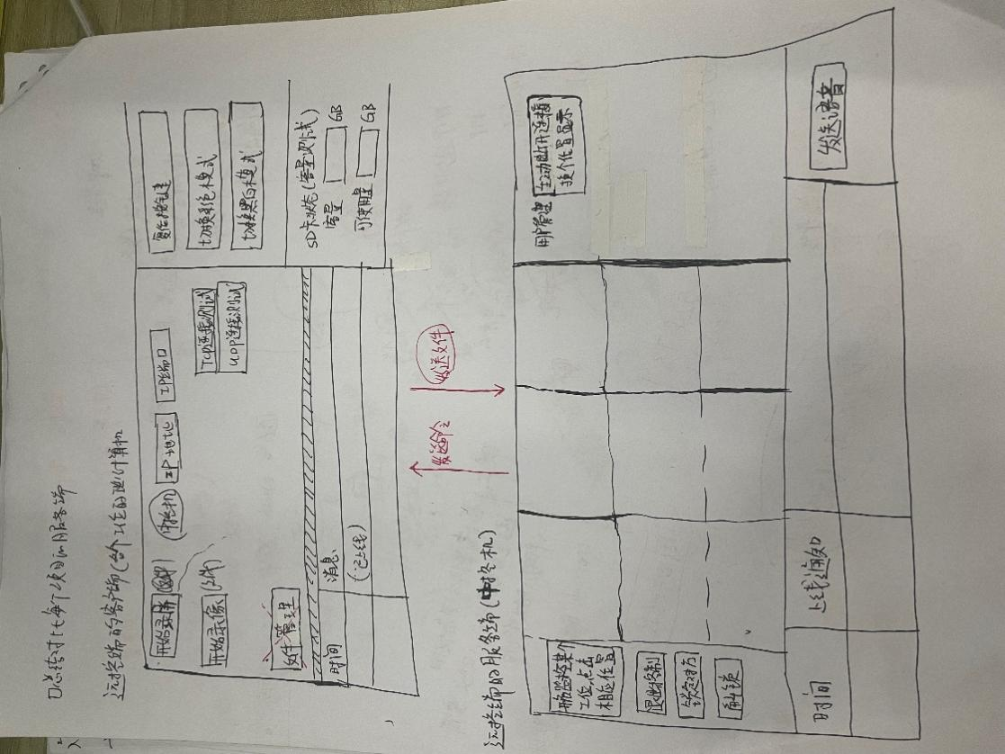

【背景。。】为什么不使用成熟远程控制软件的原因我认为有以下几点：

1. 需要定制化的界面和功能，这也是最主要的原因，根据我们前期调研，并没有找到合适的能够满足业务流程的软件，再加上有类似功能也不能做到可扩展性，我们的这个是可以做到随时添加功能的，只要架子搭起来了，功能都是有实现的可能的，比如说【语音控制等等】
2. 第二个就是出于安全性的考虑。网络环境非常复杂，有各种嗅探包和垃圾数据。如果不对数据进行打包，则难以区分这些数据和我们的包数据。通过自行开发，我们在产品的预研阶段也进行了自定义的数据包封装，并且设计了解包、包如何验证【见问题6】等
3. UI交互界面包括：实际上你可以想象他是一种带网络和可视化界面的相机，相机用来录像，同时集成了一些控制命令（比如说相机的复位按键、切换彩色/黑白模式、查看SD卡的容量、对操作轨迹进行录屏）以及一些状态信息（比如说：中控机的连接信息、中控机IP地址和端口显示等；
4. 中控台主要包括显示和命令；详细来说就是对对面网络相机的录屏显示、以及对相机自带的控制界面进行远程控制；命令包括锁定我这边的监视权限、以及对相机界面的控制和网络相机内文件的操作；

#### MFC界面编程的介绍？

MFC界面编程是指利用MFC类库来创建Windows图形用户界面（GUI）应用程序的过程。我们可以在资源视图中添加各种控件，并为这些控件设置变量名，然后注册消息和消息响应函数，建立消息映射，或者添加控件自带的消息函数；同时不同的控件间还能用api函数进行消息通信，一般对其初始化操作后就可以进行个性化的定制了。

#### MFC的自定义消息机制?

1 消息机制：（是什么？名词解释）

消息简单的说就是指通过输入设备向程序发出指令要执行某个操作。具体的某个操作是你的一系列代码。称为消息处理函数。

2 为什么MFC要引入消息映射机制？（为什么？）

一个程序是否拥有多个窗体，主窗口就算只有一个，那菜单、工具条、控件这些都是子窗口，那我们需要写多少个switch case，并且还要为每个消息分配一个消息处理函数，这样做是多么的复杂呀。因此MFC采用了一种新的机制，利用一个数组，将窗口消息和相对应的消息处理函数进行映射，可以理解成这是一个表，这张表在窗口基类CWnd定义，派生类的消息映射表如果你没有动作它是空的，也就是说如果你不手工的增加消息处理函数，则当派生窗口接受一个消息时会执行父类的消息处理函数。简单地说就是大大提升了效率。

3 步骤（怎么做）

步骤如下：

第一步：定义消息。Microsoft推荐用户自定义消息至少是WM\_USER+100，因为很多新控件也要使用WM\_USER消息。

#define WM\_MYMESSAGE (WM\_USER + 100)

第二步：**实现消息处理函数**。该函数使用WPRAM和LPARAM参数并返回LPESULT。

LPESULT CMainFrame::OnMyMessage(WPARAM wParam, LPARAM lParam)

{

// TODO: 处理用户自定义消息，填空就是要填到这里。

return 0;

}

第三步：在类头文件的**AFX\_MSG**块中说明消息处理函数：

{{AFX\_MSG(CMainFrame)

afx\_msg LRESULT OnMyMessage(WPARAM wParam, LPARAM lParam);

}}AFX\_MSG

DECLARE\_MESSAGE\_MAP()

第四步：在用户类的消息块中，使用**ON\_MESSAGE宏指令将消息映射到消息处理函数**中。ON\_MESSAGE( WM\_MYMESSAGE, OnMyMessage )

#### 为什么用的是MFC，MFC和QT的区别（处理交互上）

因为当时是决定用Windows进行服务端的开发，虑到开发便捷性，我这里选取了mfc。Vs对mfc的开发支持比较充足，开发起来也容易一些。而且也更加方便调试，将服务端和客户端的代码建在一个解决方案里，不仅仅支持多个项目的启动，还支持多个项目的同时调试，代码的维护版本控制也比较容易。而且还有一个重要的就是相机这边主要是接收控制命令，要求体积小、能后台以服务方式运行、随时能响应和处理系统消息或者用户消息。

因为Qt本身是基于信号和槽的机制，而非消息机制。所以它在处理消息这块有很大的不便。其次，Qt其实更适合做UI，而非做服务程序。

#### 回调函数用在哪里？

客户端发给服务端的数据包里包括包命令，对应着中控台下放的各种命令号，服务端的main函数启动server服务的时候，将命令发出去以后，应该处于一个消息等待的状态，我将客户端发送过来的数据全部会放在一个list容器内，所以只要队列里有数据，就需要对发送过来的包解析到对应的命令号从而进行后面的监控界面等流程，对命令号的分流本来写的是if-else的形式，后来进行重构优化的时候将业务分流写成key-value回调函数的形式，先用map容易定义一个命令号与响应函数的映射，在回调函数里拿到我要发送回去的数据。

1. Windows多线程编程、socket编程

#### 用了什么stl容器

Map—key-value：不同命令对应到不同的响应函数、用连接的时刻作为map索引，记录连接到中控台的所有客户端

List—消息数据，每个命令要发送的数据都放在一个全局的list队列里

Vector—m\_buffer缓冲区、存放

#### 传输协议的封装和解析

我在命令发送这块使用了自定义协议，主要是封装命令和应答数据。

**封装**首先定义一个包头，我这里使用的是2FE FF 然后是4字节包长度、2包命令和2包数据三个部分。最后是包和校验。

**解析**的时候，先从缓冲区定位包头字节，然后解析包长度。依据包长度，准备完包数据缓存，就可以开始提取包数据。最后以包命令在内的数据开始，计算和校验，如果通过，则表明包数据正常。

网络环境非常复杂，有各种嗅探包和垃圾数据。如果不对数据进行打包，则难以区分这些数据和我们的包数据。

1. **消息队列？？**是什么形式【线程通信】

客户端使用的是基于iocp的线程安全的队列

#### 缓冲区

* 1. TCP粘包问题，因为封装的包头会有FEFF数据，标识着一个包的包头，根据我们定义的CPacket包，数据总是按我们规定的排列，但是在分包发送的过程中（文件较大的情况下），实际上是先发送到我们在客户端设定的缓冲区里，为了保证缓冲区不会慢，在保证他够大的前提下，每次接收完一次数据就把前面接受的数据覆盖掉。重复利用缓冲区。

#### UDP穿透

本来只支持局域网内，后面导师提了新的需求，需要跨局域网；考虑到真实的网络环境：不同局域网的两台机子进行通信时必须联网，而联网就要通过运营商才能到达真正的互联网上，因此，由于IP实际上是有限的，不管是客户端的IP还是服务端的IP，实际上都是一个临时的IP，同时，他们的ip地址又是互相未知的，所以这时候就带来很多问题（临时ip之间怎么通信？当临时ip发生变化时，如何保持连接？再加上路由器和猫都有防火墙功能，所以一般是不允许你的IP暴露在域名服务器上，而内网IP实际上对外网的一个PC端或者服务器来说是不可见的），考虑到这些问题，回到通信协议本身，通过UDP与TCP两个协议本身的比较，最后的方案确定为用UDP打洞实现。原因有两点：1、UDP通信允许一个套接字既可以做客户端发送数据，也可以做服务端接收数据，所以也是支持多用户的 。2、UDP是不会分辨发送信息给我的服务器到底是谁的只要有数据，就会接受，所以这样就能解决我们的临时IP通信问题。由于处于不同的局域网，引入一个网关服务器，这个服务器的IP地址是所有发起者和接收者都已知的。这样一来：就可以按照以下方式实现通信：

1、 在第三方服务器上创建一个UDP服务器。然后等待客户端接入。

2、 发起者创建UDP服务器，然后连接第三方服务器。连接完成之后，会向服务器发送一个数据包，并且服务器会应答一个数据包。此时，公网上的网关会保留这个通信入口给本机

3、 接收者同上

4、 第三方服务器将发起者的地址发给接收者，将接收者的地址发给发起者。

5、 收发双方拿到对方地址后，就可以通过地址开始发送消息。发送信息的时候就是使用安全的TCP协议进行信息交互

#### IOCP怎么实现线程安全的消息队列【只在屏幕监控开了线程】

IOCP是用来实现一个线程安全的异步事件处理操作，这个项目中的数据通常来自各种不同的数据，如果用锁的形式会效率变低，**如果是发文件的话更加出现画面卡死的状况**。用stl里的list为主要数据结构，先定义一个CMQueue类，并在其初始化中创建IOCP完成映射端口，创建完之后去自定义一些响应事件，就可以做到对list\_packet进行线程安全的push\_back,pop\_frount等操作

#### 在底层，IOCP是怎么实现异步状态的线程安全的

操作系统提供的异步I/O机制在IOCP中，当一个异步I/O操作完成时，操作系统会将完成状态信息（如完成的字节数、完成的操作类型等）投递到关联的IOCP对象中。然后，多个工作线程可以调用GetQueuedCompletionStatus等待IOCP对象上的完成事件。当有完成事件到达时，操作系统会从等待的工作线程中选择一个线程，将完成事件信息传递给该线程。然后该线程可以处理完成事件，包括处理已完成的I/O操作、更新应用程序状态等。由于只有一个线程能够处理完成事件，因此可以避免多个线程同时访问共享资源导致的线程安全问题。

#### 用了锁的地方mutex

1只要服务器没有完全析构，就有可能会有客户端的接入，因此我们在析构服务器的同时去给所有现在正在连接的客户端全部析构，以及加入新的客户端连接的时候

2线程池里的线程的添加与删除

#### Uml设计思路？怎么根据他进行重构代码（类图、动态时序图）

一开始是从类图入手的。一般是依据架构、功能来设计类，

比如UI、控制层、模型层、通信层、命令处理层等等，给出名称、大致的接口、预期的参数和返回值，这里可以看出类与类之间的依赖关系以及某个模块的功能；

然后就是依据业务逻辑开始画时序图，从测试业务、驱动读取业务、文件读取业务、远程监控业务等等开始一条条的整理，**主要就是根据这个图看出MFC窗口和网络模块结构混乱，简单来说就是网络类本该直接给对面发送信息，但是是通过窗口拿到的数据发的数据。**

#### MVC架构的实现和解耦，原因

最初版做出来以后，结构非常紊乱，用户交互主窗口、网络端、监控窗口之间的耦合性很高，主要体现在【比如说，对于监控端口，本可以直接向网络端发送自己的数据（文件目录、文件数据、图片之类），但是由于对方的IP地址我们是存储在交互控制界面的，所以要通过用户最初的交互窗口的触发函数对网络端发送数据，在这个过程中必须调用update()函数才能拿到控制界面的数据】，而且我将源代码做了uml的动态时序图，也可以看出数据层和视图层是绑定在一起的，这样一来可以导致每加一个功能，都要动UI；了解到有个mvc架构，它能够很好的处理我们的开发用户界面的需求。因为他将应用程序分成三个部分，M代表model--模型(也就是数据层)，View代表所有视图层面的东西（按钮、图片）、C表示控制层，控制层在解决耦合性发挥了重要的作用，拿IP地址举例（IP地址包括：真正的值与它在视图层的控件显示组成），当IP地址的值被用户改变，就是通过控制层将这个改变后的值发给模型层。所以当视图层的某些数据产生了会第一时间调用控制层，控制层会有相应的功能函数完成业务需求，**这样一来，界面层不关心具体逻辑，也不关心具体数据，只做与用户的交互。**

#### 网关服务器的心跳包设计

为了确保连接未中断，我们需要设计心跳包向第三方服务器确保中控机和各种客户端的在线状态，在网关服务器进行一系列初始化之后，主要为其分配两个线程池（TCP线程池、UDP线程池），在这两个线程池中，我们都有心跳包的处理：当收到用户发过来的心跳包（1ms发一次）时，将用户信息对应的时间戳变量进行更新，方便后续测试在线功能。

#### 网关服务器的测试在线功能

遍历每个map组：mao的信息是用户ID及用户信息（udp、tcp套接字、地址、id、ip、端口），判断现在时刻与用户发送心跳包的时刻是否超过5s，超过了就删除此用户。

#### 网关服务器的连接测试UDP

用户与第三方服务器建立UDP通信前，已经事先知道网关服务器的IP地址，基于UDP的无连接性，我们直接对服务器发送测试命令的包，并在数据上附加自己的IP地址和端口信息，发完之后接收服务器发来的应答包，才算bind成功绑定。同时，记录用户的信息（ip、端口、id、），然后将此用户加入在自己已连接的map映射表里，如果发现这个用户已经在映射表里，就向其他用户发送其上线消息（用TCP协议发），对于其他用户而言：如果收到服务器发送来的case102信息，说明有用户上线，保存用户的地址信息。

#### 网关服务器的信息转发

1、最重要的信息转发就是不管是他的UDP线程池还是TCP线程池，都有可能收到一个用户发出想要与某个用户连接的信息包，收到后网关服务器会分别告诉这两个对象对方的IP地址和端口号，因为只有网关服务器才能确认用户1想找的用户2是否在线。如果用户2不在注册表里，会发送错误命令。

#### 网关服务器的线程池是怎样的?

启动网关服务器即启动两个线程，分别是UDP和TCP线程，这两个的功能类似，都可以用来传送两端的信息，**不同的区别就在与建立UDP传输通道之前，两两不能进行TCP通信。**

#### 录像策略？录像策略和操作轨迹记录有什么区别？

录像是根据中控台的命令，开始相机的录像，可以监控一些工业流程。操作轨迹记录是开启客户端的录屏功能：组内其他成员实现函数逻辑，主要用到ffmpeg的库，保存本地文件。这块不需要通信，是客户端自己的窗口按键控制。

#### 测试连接

* 客户端窗口按下连接键
* —窗口让用户发送

bool CClientController::**SendCommandPacket**(HWND hWnd//对应窗口 ,int nCmd//对应命令, bool bAutoClose//是否长连接, BYTE\* pData //指向数据的指针, size\_t nLength//数据的长度,WPARAM wParam//传输文件命令时的附加数据)

* 用控制层创建客户端初始化-- bool ret = pClient->**SendPacket**(hWnd, CPacket(nCmd, pData, nLength), bAutoClose,wParam);此时wparam其实是空的，这里将数据打包，标注长连接或者短链接特性

通过MFC消息机制向客户端创建的线程发送消息，同时调用注册好的函数，再将数据进行一次封装PACKET\_DATA\* pData = new PACKET\_DATA(strOut.c\_str(),strOut.size(), nMode, Wparam);

* 这个函数为真正发送数据的地方void CClientSocket::SendPack(UINT nMsg// WM\_SEND\_PACK, WPARAM wParam//数据, LPARAM lParam//窗口)
* 在这个线程里面进行发送和接收，同时用全局SendMessage对对应的窗口发送信息::SendMessage(hWnd, WM\_SEND\_PACK\_ACK//响应消息，对应响应的函数，这个函数在所有窗口都创建了, (WPARAM)new CPacket(pack), Data.Wparam);//这里是发给窗口

#### 文件下发（查看目录【根目录，文件夹目录，文件目录】；删除、下载、打开文件）

1、查看驱动信息（有什么盘，并显示在文件夹tree控件根目录）【命令1】

void CRemoteClientDlg::OnBnClickedBtnFileinfo()

2、回来的是所有驱动盘，以逗号相连，然后调用

* Str2Tree(head.strData, m\_tree);
* **HTREEITEM hTemp = tree.InsertItem(dr.c\_str(), TVI\_ROOT, TVI\_LAST);**：在树形视图中插入一个父项，文本内容为 **dr**，父项的父节点为根节点（TVI\_ROOT），插入到树形视图的末尾（TVI\_LAST），并返回该父项的句柄。

文件夹目录：

1. 双击或单击根目录，触发消息映射

OnNMDblclkTreeDir(NMHDR\* pNMHDR, LRESULT\* pResult)-调用查看文件信息LoadFileInfo();

1. 拿到我鼠标指的父节点（哪个驱动），拿到这个跟节点的路径，调用命令2，服务端对命令2进行响应：主要是拿到了鼠标点的路径\_chdir(strPath.c\_str())—>用\_findfirst和\_findnext进行判断，不管是文件名还是文件夹名，都会根据定义的fileinfo里面的参数（是否为文件、是否有下一个等一并传给客户端）
2. 客户端调用UpdateFileInfo(\*(PFILEINFO)head.strData.c\_str()//服务端传来的文件名、文件attrbute的信息,(HTREEITEM)lParam//客户端自带的选中句柄);文件插入文件表，文件夹插入对应文件夹

删除/下载/打开文件

首先，对文件目录的list表进行右击事件，void CRemoteClientDlg::OnNMRClickListFile(NMHDR\* pNMHDR, LRESULT\* pResult)，在里面对点击位置加载菜单Cmenu

1. 删除：void CRemoteClientDlg::OnDeleteFile()直接对传过来的路径进行删除文件操作DeleteFileA
2. 下载：

void CRemoteClientDlg::OnDownloadFile()🡪

CClientController::getInstance()->DownFile(strFile)

1. 打开：服务端拿到路径后直接调用程序ShellExecuteA(NULL, NULL, strPath.c\_str(), NULL, NULL, SW\_SHOWNORMAL);//执行文件（打开）

#### 鼠标事件是如何处理的？跟其他所有事件的联系？

点击开始监控后，void CClientController::StartWatchScreen()

{

m\_isclosed = false;

//m\_watchDlg.SetParent(&m\_remoteDlg);//设置父类

//CWatchDialog dlg(&m\_remoteDlg);

HANDLE m\_hThreadWatch = (HANDLE)\_beginthread(&CClientController::threadWatchScreenEntry, 0, this);

m\_watchDlg.DoModal();//模态对话框 不会存在能反复点的情况 模态对话框关闭后就会执行 m\_isclosed = true;这样就不能显示图片线程也关闭了

m\_isclosed = true;

**WaitForSingleObject**(m\_hThreadWatch, 500);

//GetDlgItem(IDC\_BTN\_START\_WATCH)->EnableWindow(FALSE);//默认情况是点一次就禁用

}控制端开启一个线程，专门进行监视，控制端叫监视窗口打开。

typedef struct MouseEvent

{

MouseEvent()

{//构造函数设置初始状态

nAction = 0;

nButton = -1;

ptXY.x = 0;

ptXY.y = 0;

}

//描述动作的

WORD nAction;//点击、移动 、双击

WORD nButton;//左键 中 右键

POINT ptXY;//坐标

}MOUSEEV, \* PMOUSEEV;

首先，自定义Event类，专门处理鼠标命令，其中还有一个工作就是本机屏幕—对话框屏幕—工控机屏幕的鼠标对应映射【坐标转换】。

对应服务端调用相应模拟命令

int MouseEvent(std::list<CPacket>& lstPacket, CPacket& inPacket)

#### 屏幕监控是怎么处理的？【图片大小的比较png、jep】【mfc刷新率】



#### IOCP架构设计

Main函数里：CIocpServer server; server.StartServer();

首先，看构造函数初始化server：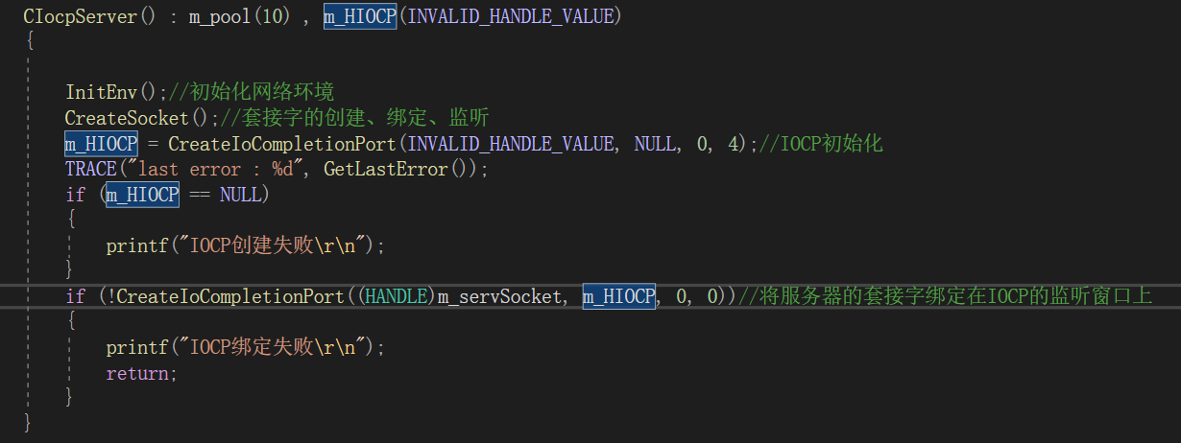

其次：看启动服务器

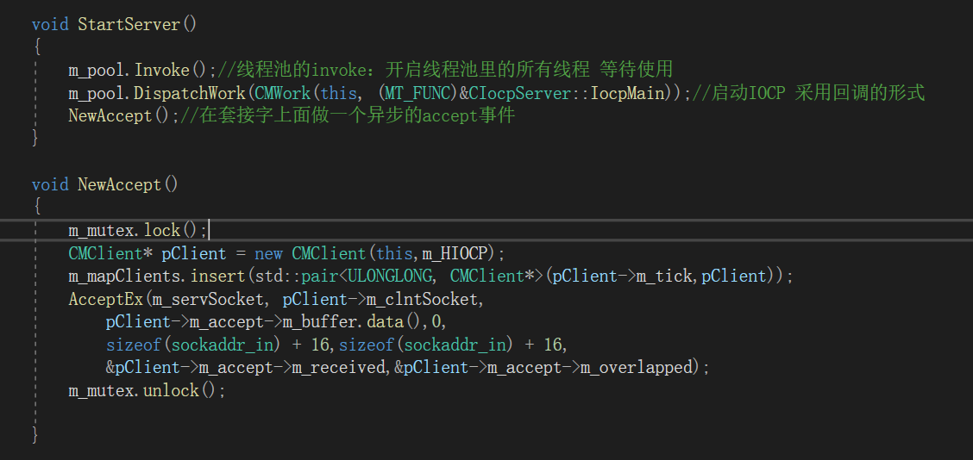

Newaccept相当于提前注册事件（在最后一个参数指定这个重叠类型为accept事件，定义一个OVERLAPPED类，成员分别是enum类型的接收事件以及发生这个事件后要调用的函数fun()[这都是由CMWork线程去执行的]，才能在client连接上来后发生连接IOCP响应。当有客户端连接上来以后，直接调用fun()函数，在这里面注册这个客户端的recv事件，当recv到东西之后会WSAsend【其实是注册一个send信号，这里不会真的发送，但会触发get】，然后get到Send事件，在send的函数里进行真正的发送，while循环将数据全部发送完，发送完成后PostQueuedCompletionStatus(m\_client->m\_iocp, 1, 1, &m\_client->m\_close->m\_overlapped);关闭连接。

#### 线程池

1 **首先要先封装线程类**。线程的创建、销毁、设置、启动、停止和主线程函数都要设置好接口。

2 **然后设计线程池类**。需要设计好接口：初始化、大小调整、添加任务、关闭、获取尺寸、启动等。线程池有一个任务列表属性，一个事件属性和一个互斥锁。外部投递进来的任务先是加入任务列表属性。然后设置事件属性。每个子线程都会等待事件。一旦事件被设置，则获取到该事件的线程就会通过互斥锁来同步任务列表，取其中一个任务出来开始执行。

3 **设计任务类**。任务类需要有一个任务函数接口。这个接口线程类会自动调用。此外需要封装一些做参数用的属性。一般任务类是基类，用户可以依据自己的需求去派生子类。子类重载任务函数即可，也可以自己追加一些属性，用于任务函数。**见最后一题**

4 **最后整合三个模块**，一个最原始的线程池就完成了。

#### 单例设计模式的设计思路？

1、为了使代码运行更加安全，我们可以看到初始化和清理网络部分其实是共用部分的，所以我们考虑怎么做到：面向对象中会被执行一次，也只会执行一次，并且初始化执行 销毁时销毁。于是我们创建一个新的类，在全局声明一个对象CServerSocket sever;时，经过验证，会先调用其构造函数再调用main()函数，且在main()函数结束以后，才会清理网络调用析构函数。

2、为了隐藏自己的函数，把类的所有成员函数都设为私有，配合静态成员函数和静态成员变量的声明及定义，使得能够在类外可以访问私有成员函数。保证在main()函数内可以直接访问类的静态成员函数：**CServerSocket::getInstance();**

3、在CServerSocket类中用一个新的类来调用CServerSocket的析构函数，并且保护这个类，外部无法调用。析构helper对象的时候会调用和我们想析构的那个函数

单例模式概念：

单例设计模式旨在确保一个类只有一个实例，并提供全局访问点以访问该实例。在单例模式中，有两种常见的实现方式，即饿汉式和懒汉式。它们的主要区别在于实例的创建时间和线程安全性。

|  |
| --- |
| class Singleton {  private:  static Singleton\* **instance**;  Singleton() {} // 私有构造函数，禁止外部实例化  public:  static Singleton\* getInstance() {  if (**instance** == nullptr) {  **instance** = new Singleton();  }  return **instance**;  }  }; |

在懒汉式中，实例在第一次被请求时创建。这意味着实例的创建是延迟的，直到需要使用它时才会创建。

1. **饿汉式单例模式**：

在饿汉式中，实例在类加载时就被创建，不管是否需要使用它。这意味着无论何时引用该类，都会返回相同的实例。

**主要特点**：

**线程安全**：在多线程环境中，由于实例在类加载时创建，所以不会存在竞态条件，是线程安全的。

简单：实现简单，但可能会浪费内存，因为无论是否需要，实例都会创建。

1. **懒汉式单例模式**：

**主要特点：**

**延迟加载**：实例的创建是延迟的，只有在需要时才会创建。

非线程安全：在多线程环境中，多个线程可能同时访问getInstance()方法，导致创建多个实例。需要额外的同步措施来保证线程安全。

**注意事项**：

在懒汉式中，需要考虑多线程环境下的线程安全问题。可以使用加锁或双重检查锁等方式来确保线程安全。

饿汉式的主要优点是简单和线程安全，但可能浪费内存。懒汉式则具有延迟加载的特点，但需要处理线程安全性。选择哪种方式取决于具体需求和性能考虑。如果不需要延迟加载，并且希望简单的实现，可以选择饿汉式。如果需要延迟加载，并且能够处理线程安全问题，可以选择懒汉式。

#### 为什么不会出现鼠标事件和文件事件或者其他的有冲突？

在某一时刻，进行文件操作的时候是不会有其他操作的

鼠标事件可能会与其他命令的发送有冲突，刚开始使用的方法导致多线程冲突问题，是因为**多个线程同时调用客户端的命令处理函数**，出现访问冲突。**鼠标和监控两个线程**都使用这个去发送，他们从同一个地方用m\_buffer,之前不会遇到是因为是深度耦合的，我们是使用定时器的一些工具，从监控端发送消息给远程界面端，再传给服务端，但是现在两个界面是平级的，命令处理函数来自于不同线程传来的数据。

解决方式1：使用 队列 hevent解决，能够很好的解决监控和鼠标，因为对于上面两个，在TCP通信中都是整个发过来再汇聚成一个CPacket,但是对于文件方面的数据，会形成多个CPacket,所以我们只能读取到他第一个包对应的hevent句柄，后续的包不知道何去何从，这是要解决的一个重要问题。、？就是要告诉服务端我这里是有多个包要发送，让他不要这么早关闭。定义一个句柄对应的bautoclosed

解决方式2：**当同时有两个线程对listSend发送信号的时候会导致死机，因为他是非线程安全的**。所以怎么解决线程冲突问题--线程中的数据安全问题，造成程序的不稳定。

最终方式：写一个回调函数，用消息处理机制。但是如果回调用函数去解决，发出请求的大多是对话框，而对话框和网络的响应函数不是同一个线程的，所以回调也变成消息处理，即网络模块发送一个消息给窗口，窗口对对应的消息进行响应，所以也不会存在线程同步的问题

#### 【必背】你遇到过什么卡住的情况?【缓冲区原因、发送数据的原因、MFC本身窗口类的原因】

缓冲区原因：当我测试用中控机里打开客户端的桌面浏览器，直接卡住了，我在工具类函数写了一个dump函数专门用来看内存里存储的数据的，后来打日志发现可能是浏览器打开后图片的大小变大了，缓冲区的大小不足以存储一张图片，因此我加大了缓冲区的大小。

发送数据的原因：最开始不是以消息机制做的，最开始就直接在不同的线程里都会调用send函数，导致直接卡住。 队列 hevent解决，能够很好的解决监控和鼠标，因为对于上面两个，在TCP通信中都是整个发过来再汇聚成一个CPacket,但是对于文件方面的数据，会形成多个CPacket,所以我们只能读取到他第一个包对应的hevent句柄，后续的包不知道何去何从，这是要解决的一个重要问题。、？就是要告诉服务端我这里是有多个包要发送，让他不要这么早关闭。定义一个句柄对应的bautoclosed。**但是用hevent的缺点时：根据hEvnet事件ID对于不同命令的处理，所以使得网络的传输速度会大大的受限，并且里面还有互斥锁的加入，进一步拉长了时常，并且容易产生阻塞。而且事件hevent之间并不是相互独立的**

MFC本身问题：**拿包过程中会存在问题：由于拿包是无线循环，如果当时拿到的数据不能放到缓存区里，那这个数据会丢失，丢帧，显示功能拿慢了（但MFC自带的刷新频率有限制，发送频率不能小于30，还要考虑带宽问题（最多能发多少，无法支撑大带宽），用队列也没用显示消息WMPAINT还是属于跟定时器一个线程的，依然会丢包，其实还是只显示队列的最后一张。**

#### 客户端怎么接收数据、服务端怎么解析命令

客户端回调函数接收（解析）数据，线程安全的IOCP队列发送数据

服务端（中控台）通过UI触发的消息机制发送数据，通过消息机制向不同的窗口解析数据。

#### 清晰讲述一个调bug的过程？



#### 锁定对方、解锁的操作怎么实现？

锁屏本质上是要控制用户的所见和所行

所以这里要做几件事情

1 控制用户所能看到的东西

将我们的程序铺满屏幕

将我们的程序置顶显示

2 控制用户的行为

屏蔽用户的按键输入。

屏蔽系统按键的输入。

所谓**屏蔽，就是接收这些消息，但是不做任何回应**

#### 退出控制怎么实现？

按键+锁住屏幕+断开连接

#### 用户管理功能【类似前面的聊天】

当用户第一次与其通过UDP穿透连接上来时候，就会带着自己的ID信息，后面退出之后只需要遍历用户的map表即可

#### 为什么要对界面层和通信层进行解耦？【见MVC回答】

#### 为什么做自动化的去做这个了？

* 1. 我导师的这个项目的这块只是其中的一小部分，同时我们课题组的其他成员的工作还包括**智能监控系统设计与实施：根据相机的录屏功能，我们会对视频采集到的图像进行处理分析，它能够实时地监测工业过程中关键环节和设备状态，从而进行一些图像分析和数据采集可以对生产流程进行最优控制。**

#### 总结客户端机位的架构【iocp线程安全队列】

工作机作为客户端，所以客户端这边为了保证线程安全，只有一个listSend队列，我们采用与IOCP结合的线程安全机制。对于传过来的数据使用回调函数机制对所有数据分发出去。

#### 总结中控机的架构【iocp+信号注册的线程安全

1. 命令的传输方面：中控机是借助MFC窗口类的消息机制和多线程去运行的，一旦用户点击事件发生，会在相应函数里调用发送数据给客户端，但是这里为了解耦界面和数据层，会将窗口的数据、还有一些定义命令的特性（比如说长连接还是短链接）传给控制端，由控制端调用网络层的发送函数，然后这个发送函数是在客户端通信新开的线程里的，我们将数据发送给这个线程，让这个线程专门负责处理中控机的发送与接收【这是通过消息机制实现的，我们首先注册了一个消息，只要线程里收到这个消息就会去处理对应的发送函数，由于这是操作系统控制的，因此是线程安全的】，接收到的数据通过带窗口参数调用SendMessage函数，会发送给相应的窗口【也是通过消息机制，因此也是线程安全的】，解决了原有的线程冲突问题，网络中的所有数据包都将通过窗口号、命令号区分到不同的业务功能。除此之外，有两个特别的命令：屏幕监控与文件下拉，中控机对工作机位发送这些命令时，会额外的开线程专门用来接收此类数据，因为这两个是在一段时间内长时间与其他命令共存的。
2. 对于处理客户端连接方面：IOCP，Recv这里

#### 总结网关服务器的架构

CAboutDlg—消息列表BEGIN\_MESSAGE\_MAP—初始化OnInitDialog --eateToolBar();

--itListBeControl();--lnitListInfo();--m\_udppass.Invoke(GetSafeHwnd());

初始化完UDP和TCP

#### 解释下列技术的原因：

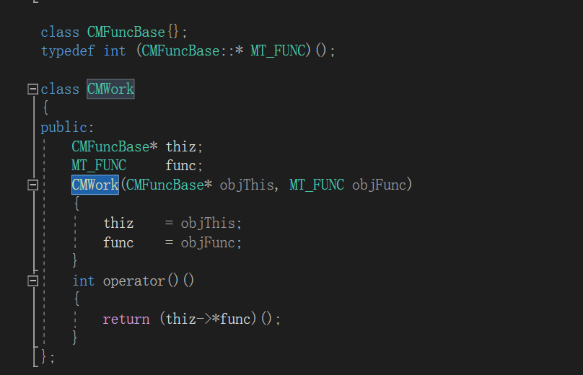

定义一个接口类（空类），通过类成员函数指针来封装成员函数调用的机制。通过创建一个 CMWork 对象，并传入一个对象和成员函数指针，可以将成员函数的调用封装为一个函数对象，从而实现更灵活的函数调用方式。

MFC的信号机制：

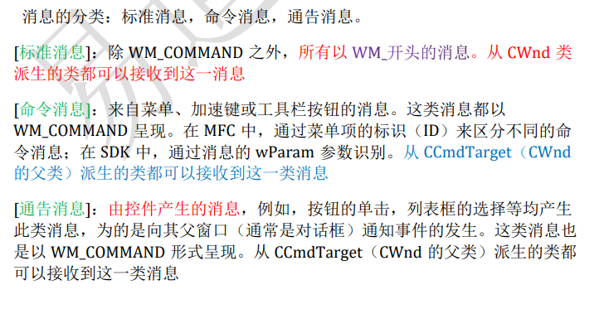

### 项目三：音视频的客户端+易播服务端+登录+看视频

#### VLC库是干嘛的？可供调用的接口有哪些？

Vlc官网提供vlc的sdk，一般会有libvlc.dll、libvlccore.dll和对应的lib文件，此外要注意一点，需要将对应版本的plugins文件夹复制到运行文件夹去，否则可能导致vlc初始化失败。然后复制对应的include文件，引用vlc.h文件即可以集成vlc库到项目开源库，支持：

* file:///：用于**指示本地文件系统中的文**件。您可以使用这个协议来指定本地计算机上的文件路径，例如 file:///C:/Documents/example.txt。
* http://：用于指示**超文本传输协议**（HTTP）资源，通常用于访问 Web 上的网页和其他资源。
* rtsp://：用于指示**实时流传输协议**（RTSP）资源，通常用于流媒体服务，如实时视频或音频流。
* screen://：是一个虚拟的 URL 协议，通常用于屏幕捕获或屏幕共享应用程序中，表示捕获整个屏幕或屏幕的特定区域。

这些协议前缀告诉应用程序如何解释接下来的资源路径以及如何与该资源进行交互。

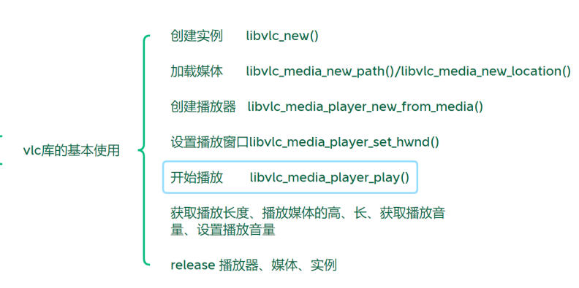

m\_instance = libvlc\_new(0, NULL);

m\_media = libvlc\_media\_new\_location(m\_instance, strUrl.c\_str());

m\_player = libvlc\_media\_player\_new\_from\_media(m\_media);

libvlc\_video\_set\_aspect\_ratio(m\_player, strRatio.c\_str());

libvlc\_media\_player\_set\_hwnd(m\_player, m\_hwnd);

libvlc\_media\_player\_play(m\_player);

libvlc\_media\_player\_pause(m\_player);

libvlc\_media\_player\_stop(m\_player);

libvlc\_media\_player\_get\_position(m\_player);

libvlc\_media\_player\_set\_position(m\_player,pos);

libvlc\_audio\_get\_volume(m\_player);

libvlc\_audio\_set\_volume(m\_player,volume);

libvlc\_media\_player\_release(temp);

libvlc\_media\_release(temp);

libvlc\_release(temp);

#### QT定时器技术？哪些地方用到了？

1. 加载用户配置的时候如果该用户之前勾选了自动登录按钮，会开启三秒的定时器，有机会取消自动登录。
2. 有一个保持活跃状态的定时器300s计时一次，用来进行登录状态的检查工作，防止出现直接跨过登录验证，直接可以跳到播放界面的非法用户。
3. 关于倍率的定时器，拦截了鼠标按键，如果检测鼠标在上面有点击操作就会重复5次的计时1s，到时间了就会隐藏倍率控件，音量控件也是这种效果
4. 全屏的定时器：记录头部bottom矩形框大小、头部full\_head,记录鼠标位置，如果鼠标还在头部和底部活动则无需隐藏，如果不在了就终止定时器，且将相关控件设置为自动隐藏，头部自动隐藏
5. 顶部定时器更新1s20次的更新--1s画20次，用户感觉不出来

#### 检测自动登录是怎么做的？

刚开始初始化的时候就会加载配置load\_config()，用户的配置文件就是json数据结构，用key-value的形式，记录用户的账号、密码、自动登录是否勾选、记住密码是否勾选。如果这时候自动登陆是勾选的状态，当检测完账号密码的有效性之后会给三秒时间，如果3s之内检测到登录按钮发出信号就会取消登录。反之，会调用登录函数，将用户的密码和账号作为传入参数。

check\_login(const QString& user, const QString& pwd)

用户在客户端输入账号和密码后，通过加密算法，将账号、密码、时间戳、额外字符串、随机值进行签名。

然后将签名数据、时间戳、账号名发往服务器。

服务器则通过账号，在本地数据库找到密码，通过加密算法，将账号、密码、时间戳、额外字符串进行签名。

对比客户端的签名和服务器的签名，一致则表示账号密码正确，予以登录通过。根据返回来的state==0，说明验证通过，打开播放窗口，emit就是向外面的类也可以发送信息。

#### Json数据结构你在哪里用到了？

加载用户配置

用户请求登录以后服务器返回的也是json数据结构 state==0就是成功的

#### RSA加密用在哪里？

在登录窗口会构造一个配置文件record = new RecordFile("edoyun.dat");，保存修改过后的值在文件中的时候会调用rsaencode(),拿出来的record构造时就解密好了，也就是说程序里面用到的都是解密好的，真正文件里的数据是加密的。

RSA加密算法是一种 **非对称加密** 算法，将公钥给别人，别人加密后传给自己，自己用私钥解开。先定义私钥公钥，

#### Qt里独立线程的定时检测？

用一个bool变量作为用户登录状态的标志，初始化为false，只有当客户端向服务器发送请求登录并且经过服务器的验证后返回成功状态时，才将其置为true，所以我们会在想要的地方去启动这个检测线程，而且这个线程函数的运行**是一个典型的动态加载 DLL 并调用 DLL 中函数的示例。**经过简单的字符移位操作，将我的函数名和我要调用的动态库进行加解密，用于隐藏真正的函数名和 Kernel32.dll 名称，以防止静态分析。在运行时，它们会被还原为真实的函数名和 DLL 名称，并通过动态加载的方式获取函数地址。

反逆向--定义一个静态的构造函数使得其在main函数执行前，而qstatuscheck是在main函数之后才定义，所以代码在不同的内存空间进行

#### 实现UI界面最小化/最大化/正常尺寸的控件兼容。实现UI界面的最大化最小化兼容？

首先先要将所有控件在最大化、最小化、正常状态下的位置定义出来，qt里面的QObjectList list = children();函数可以获得所有控件的队列，然后对这些队列进行迭代QRect设置。**除此之外，还设计了他在不同窗口大小时是否会隐藏的状态。**

然后将鼠标对窗口的双击事件注册在本窗口的事件过滤器上，这样就由我来控制响应，能够调节尺寸。

播放窗口的过滤器事件有很多，包括进度条拖动事件、光标样式、倍率、音乐、滑动、滚动、接触响应。

#### 进度条事件怎么弄的？

进度条这个时候会受两个因素的影响（定时器和鼠标拖动），由于播放的时候肯定会有一个定时器，播放的时候时间会一直变化，所以当我们拖动进度条的时候，按下的时候(on\_horizontalSlider\_valuePressed())找到将要设置的时间点，但还没有真正跳过去但emit update\_pos信号)，要先屏蔽定时器的影响，然后拖到任意位置松开的时候是可以通过vlc的设置媒体的位置（on\_media\_position)，跳完之后再开启定时器

#### 正常本地媒体文件直接播放，加密本地媒体利用密钥解密后播放

可以先弄清楚框架：

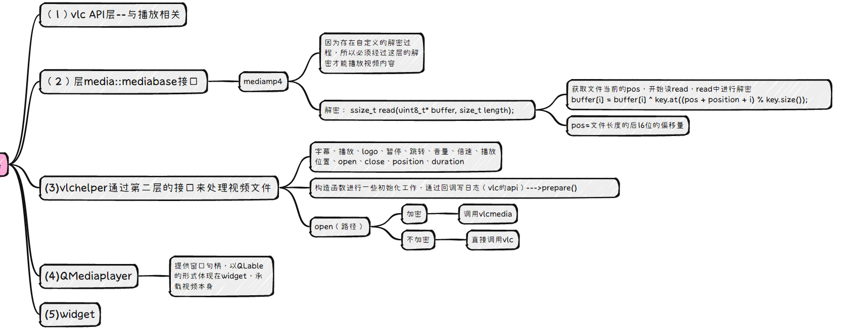

Vlc给我提供了播放、暂停等等功能，为了结构层次分明，我把调用到vlc分成了五个结构，最上层是主窗口，然后是在主窗口上我们用QLable形式的控件去承载视频本身，第三层是vlchelper，利用的是位运算里的异或操作，假如A是明文，B是密钥，那么A^B就是加密的，

对于KEY的选择，我也想了很多种方式：

**支持本地视频加密**

交互01的方式容易被破解，如果key足够长，而视频流文件的长度大概率都是不一致的，我们准备一个很长的key，可以在代码角度把它抽象成一个环，将文件大小作为索引，从索引处开始一个字节一个字节的异或加密，然后解密的时候，我们找到文件大小的索引处，进行异或解密。

#### 加密媒体添加水印

贴一个图片即可，贴在最底层，类似于半透明信息框的操作，这样的话就把这个图片放在底层，其他的在他身上去绘制即可

#### 用户配置文件？

Json 用户信息 见上面的题目

#### 怎么用到的vlc，客户端播放架构的设计？

见上面的回答

#### 服务器是怎么设计的？

从构成上看，易播服务器是一个基于HTTP协议的加密播放器服务器。

提供用户登录、视频推流等服务。

数据交互除了了HTTP协议之外，还会配合Json来发送额外的自定义数据。

从技术上看，易播服务器是一个基于多进程编程的服务器项目。

有独立的日志进程、用户接入进程、业务处理进程、数据库。

每个进程内部则会采用线程池来处理高并发的业务。

考虑到日志、用户接入和业务处理模块需要有较高的并发处理能力，

这些模块都结合了epoll进行了优化。

整个项目也尽量不直接使用互斥锁来处理线程同步的问题。

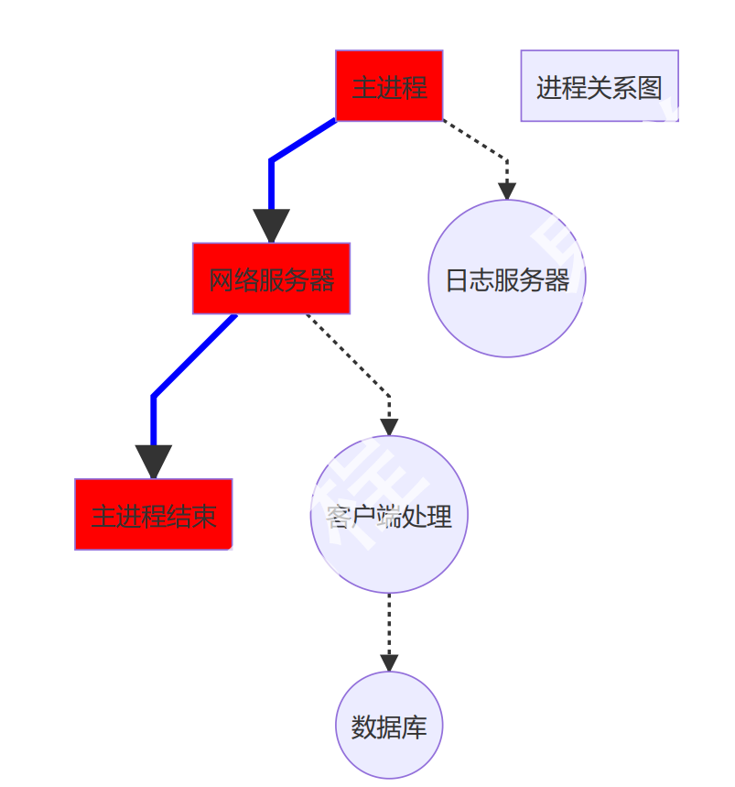

主进程只负责网络服务器部分，接入客户端，其他一概不管。

日志则由日志服务器进程来处理。

接入客户端之后，发送给客户端处理进程。

如果处理过程需要数据库，则和数据库进程进行交互。

这样，将一个进程完成的事情，分成了四个进程进行。

而且每个进程中可以依据自己的需求，开启多个线程来完成

#### 简单讲讲你是怎么使用的Epoll？

我采用了两种方式使用epoll

1、一是利用epoll的多线程安全特性，分发线程池任务

线程池任务分发要求尽量无锁，而且是空闲线程优先。

线程执行完一次任务后，就会进入epoll\_wait，来等待新的任务

这样，当多个任务并发产生的时候，进入wait的空闲线程就会接取任务，进行执行。

而当没有线程空闲的时候，请求会在epoll队列之中进行等待

这些都是系统自己做到的，无需我们去写一个有锁队列去排队。

2、二是利用epoll的高性能特性，对外服务客户端

相对于传统的io方式，epoll的优势有几点：

1. 首先没有使用mmap来进行数据交互，而是直接进行内核与用户空间的交互

2. 最大并发IO数量超过其他IO接口函数

3. IO效率不会因为IO数据增加而显著下降

#### 进程入口参数的选择

需求：参数灵活的进程入口函数

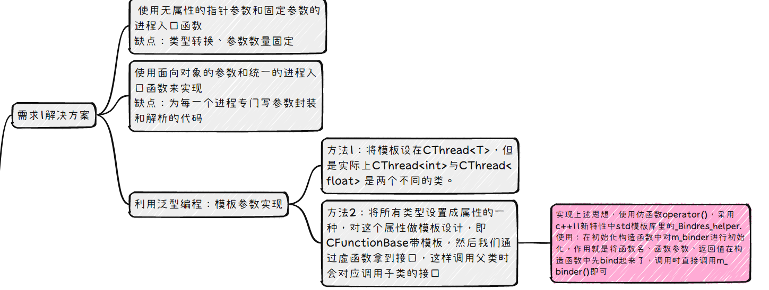

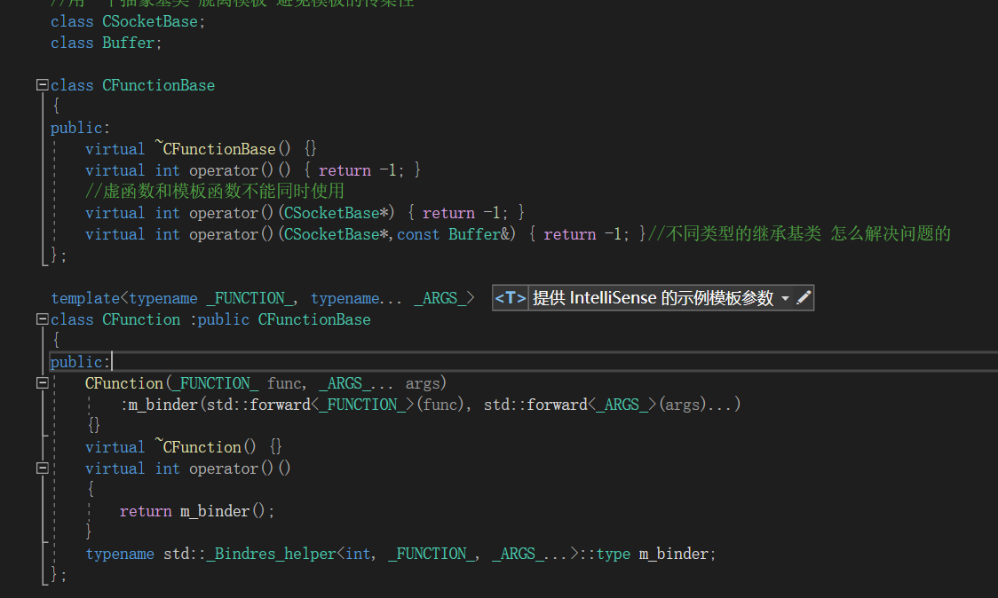

#### 进程之间通信方式的选择

进程间通讯方式回忆：文件通信、管道、信号量、内存共享、消息函数、网络套接字

缺点：

文件通信磁盘速度慢

管道在多线程环境下不方便（可能会出现内容插入），而且是单向的。

信号量太少，不适合。

内存共享需要反复加锁同步。

消息函数需要创建时确定，

网络套接字需要额外的IP和端口。

**选择本地套接字的方案传递客户端的文件描述符**

优点：无需IP和端口，不影响服务器对外的资源、信息无需加锁，可以多线程并发写、数据传输量大，传输效率高（因为是纯内存读写）

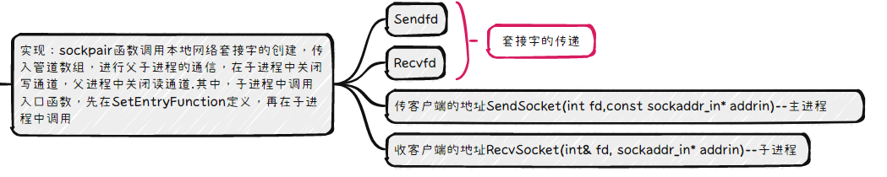

本地怎么做：

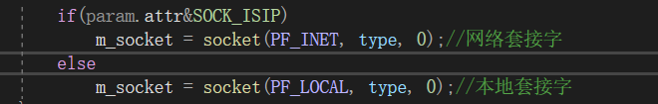

#### 日志进程是怎么设计的？

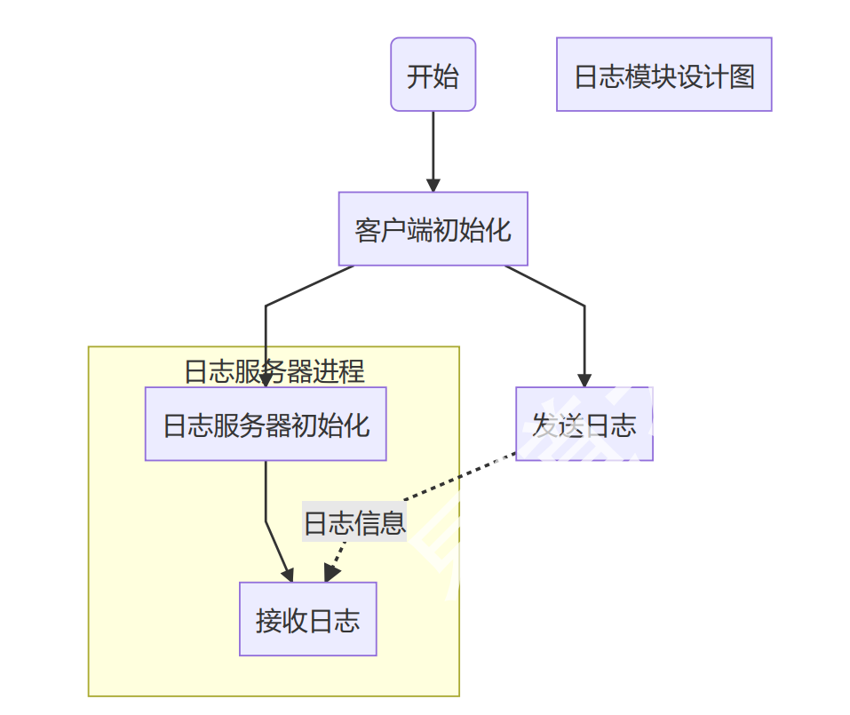

服务器在调试的时候，会面临一些意想不到的麻烦

首先，单纯的gdb调试可能无法达成目的

因为服务器程序往往是多线程多进程并用的

一些问题只可能在子进程里面触发

一些问题只会在多线程发生竞争的时候触发

有时候这些问题并不是必然触发，而是几百上千次才会触发

其次，服务器运行的时候，往往会进入守护进程状态

这意味着没有标准输出

光靠打印语句，也无法达到定位问题和分析问题的目的。

最后，服务器如果是集群状态，那么各个模块可能都不是运行在一台机器上。

可能一些问题在单机上集群运行没有问题

但是换到多机模式运行，就会暴露

这个时候，打印、调试，都会显得比较无力

这些麻烦都需要我们有一个日志服务器来记录问题，汇总日志，协助我们进行分析

所以我在项目开发的时候，对日志模块是花费了相当大的精力的。

日志不仅仅会包含打出来的数据、行号，还包含日志级别、生成时间（精确到毫秒）、所属进程、所属线程、所属函数，所以对于服务器的调试，一个强大的日志模块是必不可少的东西。

所以，日志服务器启动之后，再把主进程的服务器打开，启用epoll架构，将其他所有需要日志服务器帮忙处理的都为客户端，

我把日志分成三种形式：

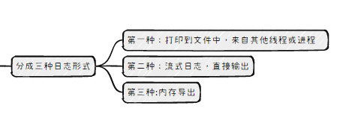

#### 为什么要对数据库指令和日志信息打印服务指定宏定义？

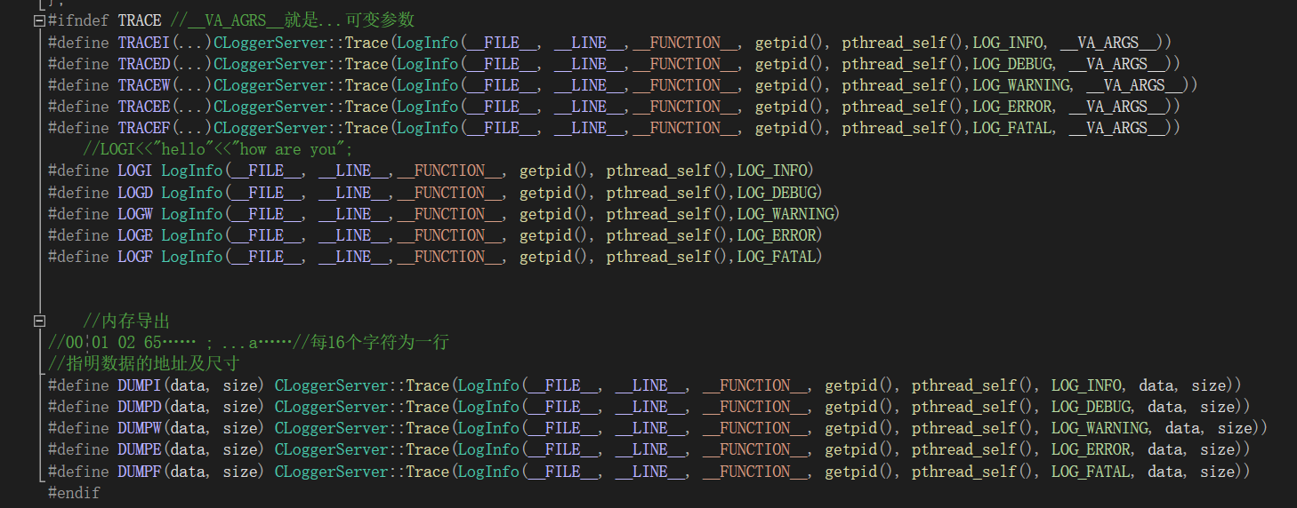

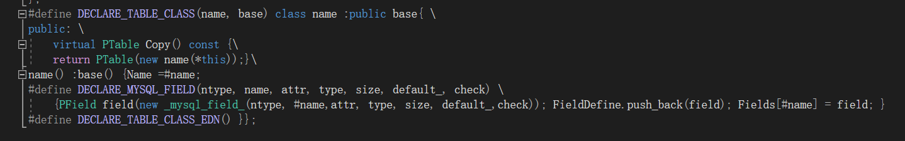

DECLARE\_TABLE\_CLASS 宏用于声明一个数据库表格类，它接受两个参数：name 和 base。name 参数是要声明的类的名称，base 参数是该类的基类。该宏定义了一个类，该类继承自 base 类，并且包含一个名为 Copy() 的虚函数，用于复制该表格对象。此外，在构造函数中，该类设置了 Name 成员变量为 name 的字符串值。

DECLARE\_MYSQL\_FIELD 宏用于声明一个表格字段，它接受多个参数：字段的数据类型 ntype、字段名称 name、字段的属性 attr、字段的类型 type、字段的大小 size、默认值 default\_、和字段检查约束 check。该宏创建了一个 \_mysql\_field\_ 类的实例，并将其添加到表格类的字段定义列表中，同时通过 Fields 字典将字段的名称映射到字段对象。

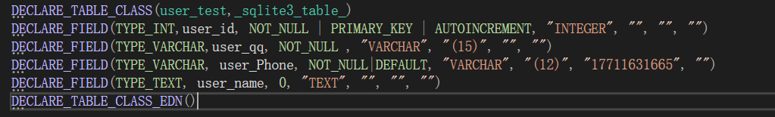

#### 守护进程是如何实现的？

指在后台运行的，没有控制终端与之相连的进程。它独立于控制终端，周期性地执行某种任务。Linux 的大多数服务器就是用守护进程的方式实现的，如web服务器进程http等

创建守护进程要点：

（1） 让程序在后台执行。方法是调用fork（）产生一个子进程，然后使父进程退出。

（2） 调用**setsid（）**创建一个新对话期。控制终端、登录会话和进程组通常是从父进程继承下来的，守 护进程要摆脱它们，不受它们的影响，方法是调用setsid（）使进程成为一个会话组长。s**etsid（）调 用成功后，进程成为新的会话组长和进程组长，并与原来的登录会话、进程组和控制终端脱离。**

（3） 禁止进程重新打开控制终端。经过以上步骤，进程已经成为一个无终端的会话组长，但是它可以 重新申请打开一个终端。为了避免这种情况发生，可以通过使进程不再是会话组长来实现。**再一次通过fork（）创建新的子进程，使调用fork的进程退出。**

（4） **关闭不再需要的文件描述符**。子进程从父进程继承打开的文件描述符。如不关闭，将会浪费系统 资源，造成进程所在的文件系统无法卸下以及引起无法预料的错误。首先获得最高文件描述符值，然后 用一个循环程序，关闭0到最高文件描述符值的所有文件描述符。

（5） 将当前目录更改为根目录。

（6） 子进程从父进程继承的文件创建屏蔽字可能会拒绝某些许可权。为防止这一点，使用**unmask（0）将屏蔽字清零。**

（7） 处理SIGCHLD信号。对于服务器进程，在请求到来时往往生成子进程处理请求。如果子进程等待 父进程捕获状态，则子进程将成为僵尸进程（zombie），从而占用系统资源。如果父进程等待子进程 结束，将增加父进程的负担，影响服务器进程的并发性能。在Linux下可以简单地**将SIGCHLD信号的操 作设为SIG\_IGN**。这样，子进程结束时不会产生僵尸进程。

static int SwitchDeamon() {

pid\_t ret = fork();

if (ret == -1)return -1;

if (ret > 0)exit(0);//主进程到此为止

//子进程内容如下

ret = setsid();

if (ret == -1)return -2;//失败，则返回

ret = fork();

if (ret == -1)return -3;

if (ret > 0)exit(0);//子进程到此为止

//孙进程的内容如下，进入守护状态

for (int i = 0; i < 3; i++) close(i);

umask(0);

signal(SIGCHLD, SIG\_IGN);

return 0;

}

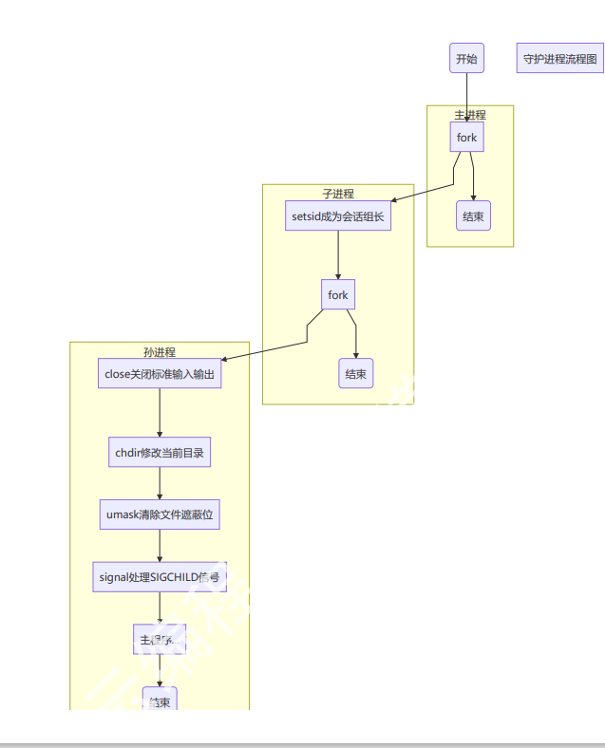

#### H264编码

一般视频数据都是流媒体格式。这些视频文件往往都是由一个个的帧组合起来的。

所以我们对H264是依据帧进行分片。只是需要注意一下，有的帧比较大，有的帧比较小。

对于比较小的帧还好说，一个RTP包就可以发送出去。但是对于比较大的帧，则需要按照RTP协议进行分包发送。分包的时候，有头、尾和中间数据包的区别。在每帧头部两字节里面进行说明。

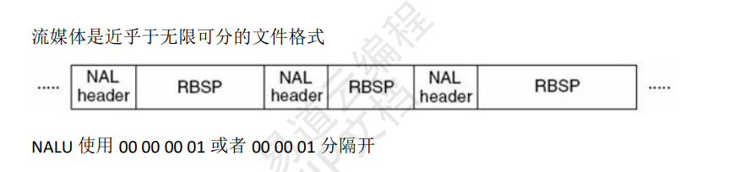

#### RTSP通信协议

RTSP是实时流协议，包含RTP和RTCP两个子协议

RTP用于数据流传输，是基于UDP协议来的

RTCP用于传输控制，是基于TCP协议来的

每个请求会基于会话进行，会话常见流程如下：

1. OPTIONS 查询服务器支持的命令
2. DESCRIBE 查询服务器信息
3. SETUP 协定通信端口和信息
4. PLAY 播放
5. TEARDOWN 关闭

通信示意图如下：

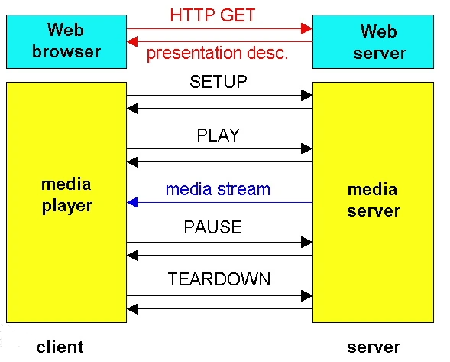

【补充知识：

当然，RTSP不仅仅只有上面的命令，还包括

PAUSE 暂停播放

RECORD 记录

REDIRECT 重定向

ANNOUNCE 描述

SET/GET\_PARAMETER 设置/获取参数

】

**由于协议本身包含会话机制，同时传输文件的时候会约定端口**

所以服务器端也无需担心数据传输给错误的对象

不同的客户端，会分配不同的端口进行视频数据的传输。

#### SDP格式

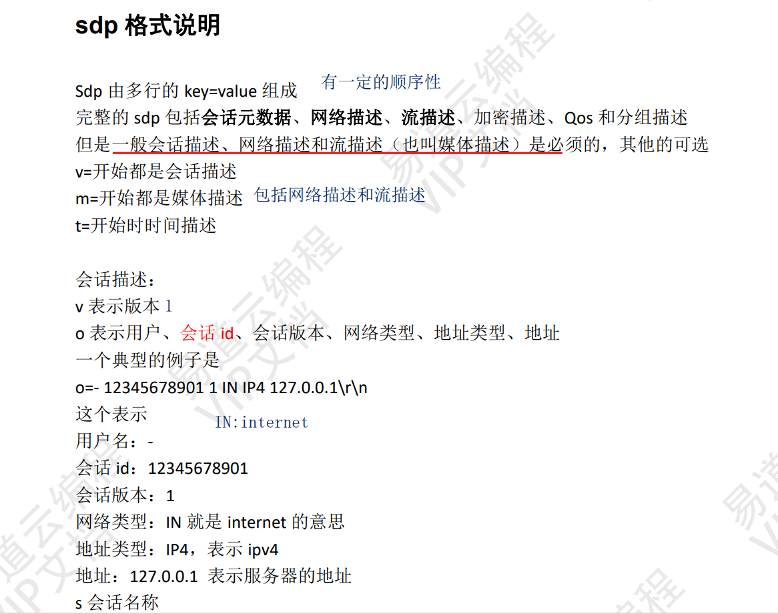

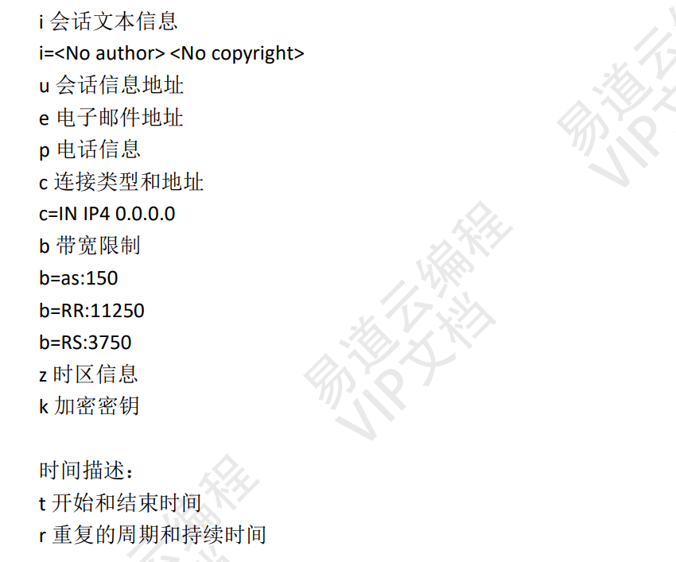

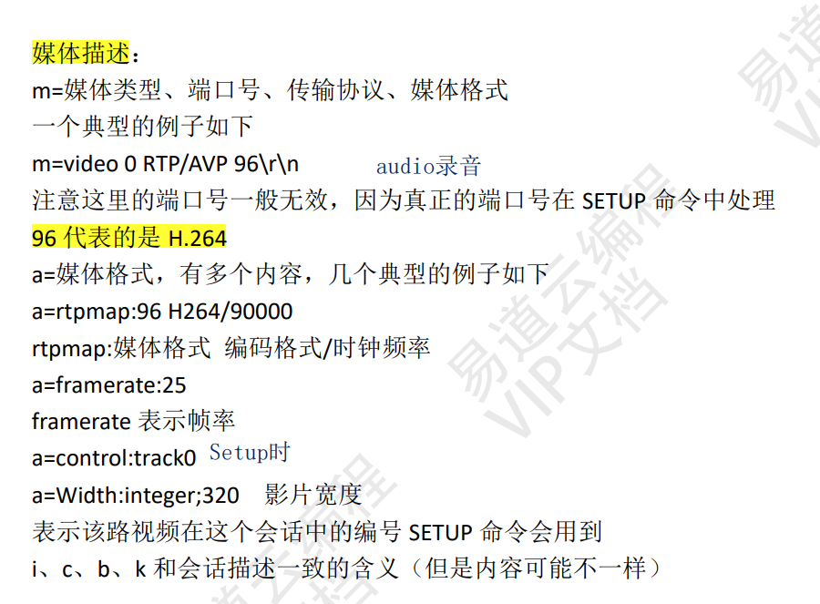

#### 怎么解码的？具体流程？

找到本地H264文件中000001或者00000001的开始的地方，算出每一帧的长度，大于1400的就分包传，剩下的部分直接传过去，按照RTP的编码格式传

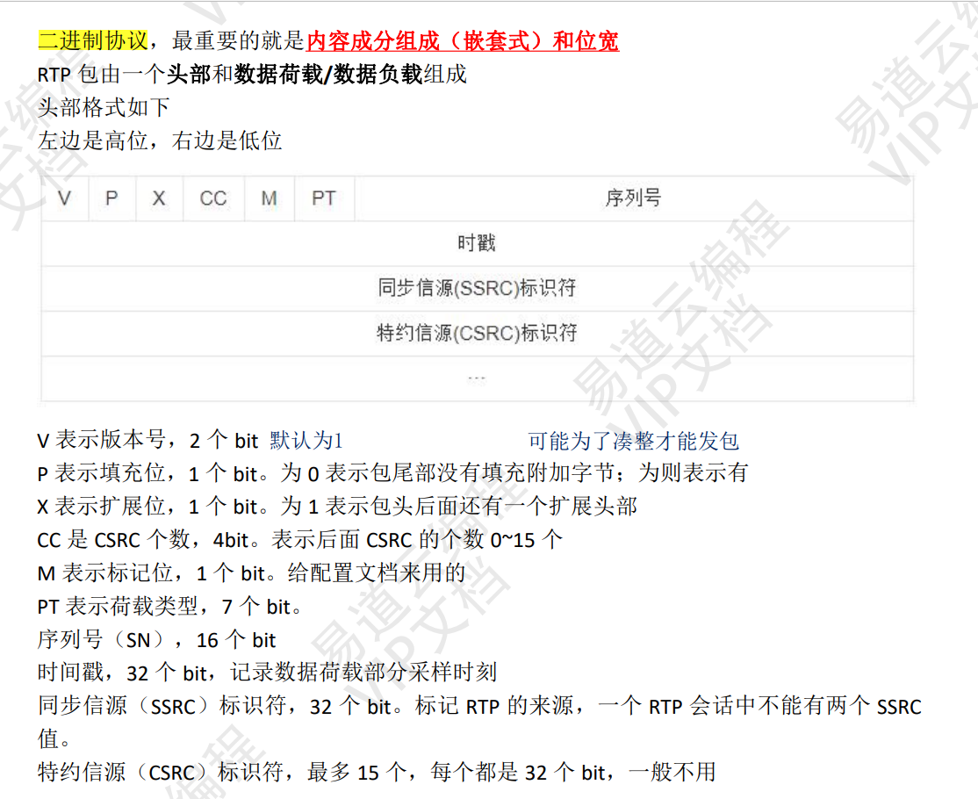

#### 怎么设计类的？请求类？

用回调函数，服务端解析到数据后都会调用响应函数

#### RTP编码

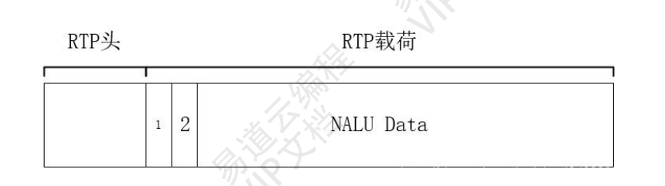

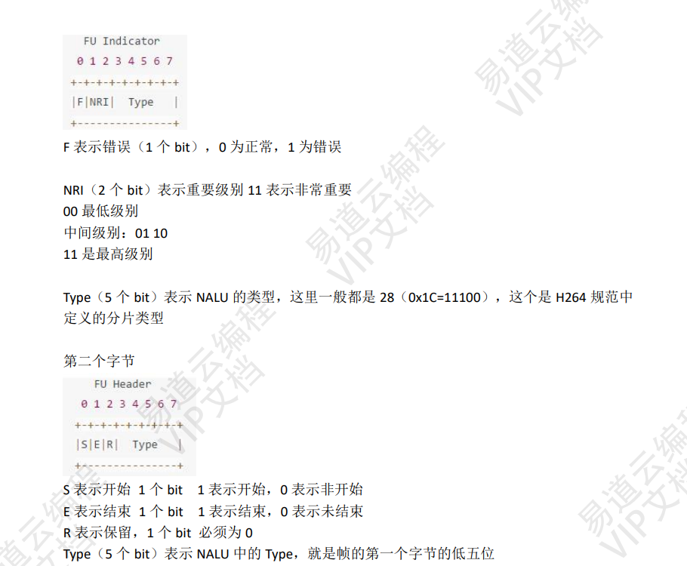

#### 视频如何推流？

#### 将TCP嵌入到UDP里去

1、设置套接字属性

enum SockAttr {

SOCK\_ISSERVER = 1,//是否服务器 1表示是 0表示客户端

SOCK\_ISNONBLOCK = 2,//是否阻塞 1表示非阻塞 0表示阻塞

SOCK\_ISUDP = 4,//是否为UDP 1表示udp 0表示tcp

SOCK\_ISIP = 8,//是否为IP协议 1表示ip 0表示本地

SOCK\_ISUSED = 16//是否重用地址,替换之前的阿

};

1. play的时候，启动TCP通信
2. 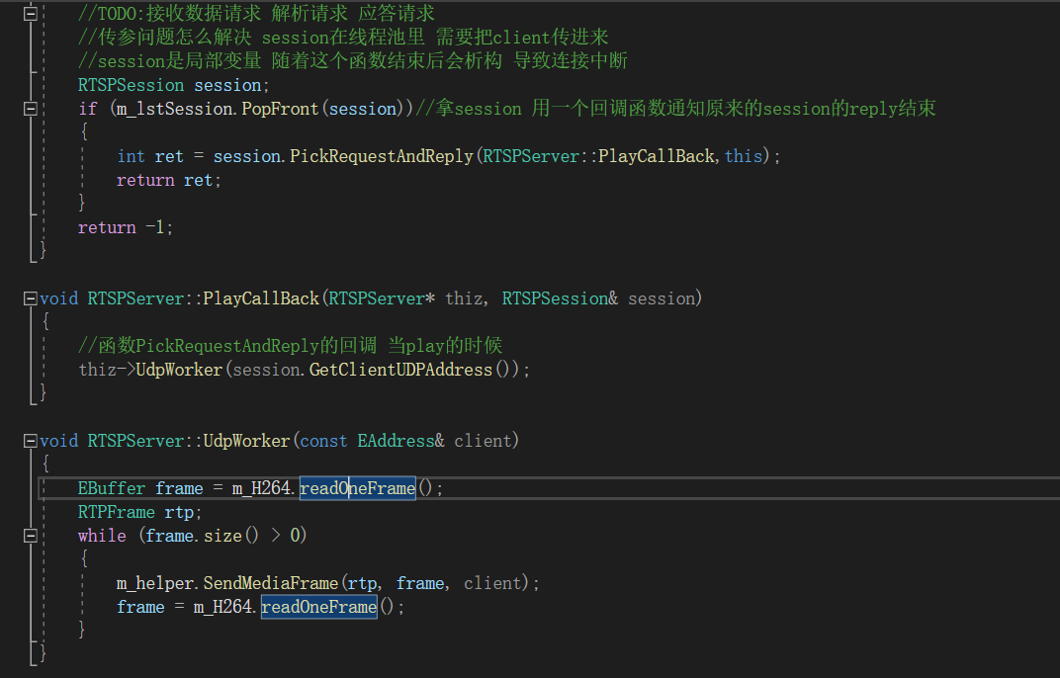

#### 服务端的MD5码检验？

Buffer COpenSSLHelper::MD5(const Buffer& text)

{

Buffer result;

std::vector<unsigned char> data;

data.resize(16);

MD5\_CTX md5;

MD5\_Init(&md5);

MD5\_Update(&md5,text, text.size());

MD5\_Final(data.data(), &md5);

char temp[3] = "";

for (size\_t i = 0; i < data.size(); i++)

{

snprintf(temp, sizeof(temp), "%02x",data[i] & 0xFF);

result += temp;

}

return result;

}

检验数字签名

#### 课程目录推送给客户端，再在界面上显示？

初始化时，服务端存有一个map映射，数据类型就是H264的id’、地址、索引，带上命令号一起发给客户端，客户端识别后呈现在课堂列表中。若点击某个索引，根据鼠标事件发生的位置，客户端根据索引找到对面的rtsp地址并发起请求，因为会话是维护不同的socket的，所以不会与其他的发生冲突。

#### 遇到的bug【控制交互的地方卡住了【交互命令不能搞错】】、视频卡帧、局部对象的析构问题

1. 交互命令及命令的解析，因为我是纯模仿这个交互的过程，对于视频推流这块，我调试服务端和客户端是以分别调试的机制，这样能够更好的定位问题，下载了一个vlc工具，先把客户端做好，然后不看客户端。再让vlc播放软件与服务器合作。
2. 视频卡帧，是因为在封装RTP包的时候出现错误，是通过打日志的方式发现了，由于第一个字节被覆盖了，导致后面的顺序也全是乱的

#### 怎么实现客户端和服务端联调的？借用vlc和vlc media player软件

#### 业务模块是如何与通信模块交互的？

业务模块是被通信模块驱动的

所以我们只需要在客户端连接、数据完整接收到、数据发送成功、客户端断开连接

这四步关键节点通知业务模块即可

通知的方式采取回调函数

其他的状态，业务模块无需参与通信模块。

为了方便使用，我定义了一个业务接口类（纯虚函数定义的接口）

强制业务模块实现四个接口函数，方便通信模块回调。

使用的时候，将业务对象传递给通信模块即可。

服务端接收到客户端的连接时，像业务进程发送客户端的套接字信息，触发connetc回调函数。业务模块收到客户端的套接字信息，创建epoll，在epoll上创建这个客户端的事件，并且建立一个map函数，对应到客户端的连接时间和客户端的套接字。而业务模块一旦接受到客户端的套接字信息时就马上开始登录检测，完成后，服务端发送课程资料，等待客户端的请求发送。

然后会收到客户端的rtsp需求，我一收到我就会遍历map表，发现存在，那么就一定是需要播放了。

后续有更多业务场景的话，可以考虑使用muduo库的封装，因为他维护者一个会话。

#### 你用了几种加密技术？/如何保证是加密视频播放器？

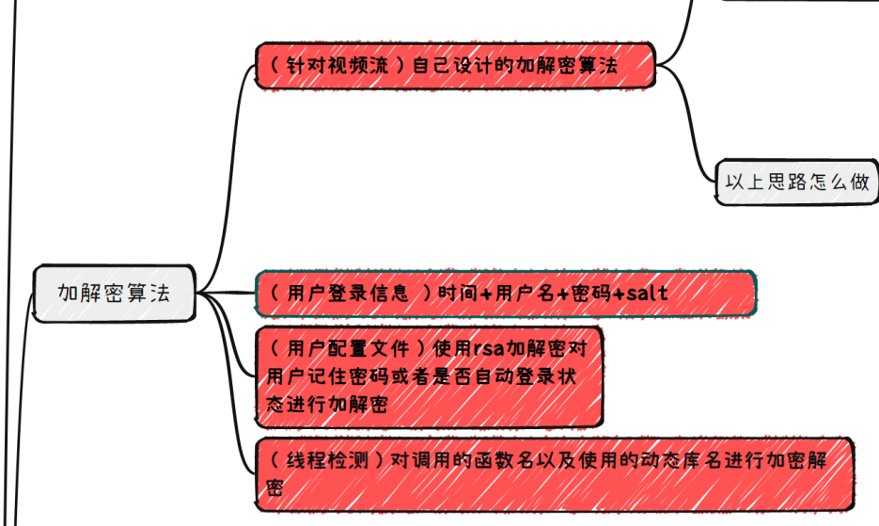

#### 难点：对客户端UI界面顶层图标的自定义控件设计？

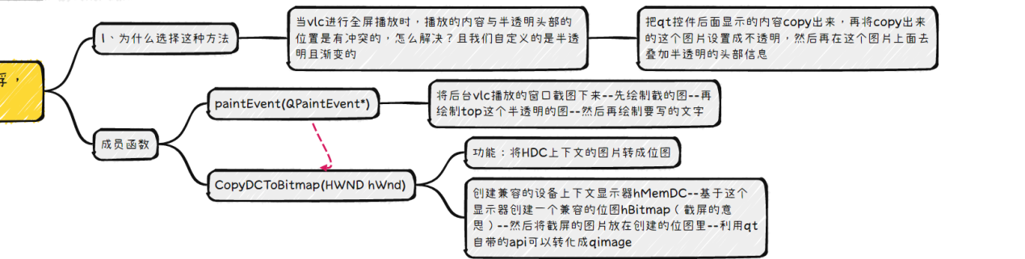

#### 使用ffmpeg进行264码采集保存？

#### 怎么使用的shared\_ptr？

1创建socket类的时候，如果有两个套接字类，我们的需求是socket能够被赋值，赋值的时候是以”=“赋值的，但是一个的close不能影响到另外一个的close。

解决办法：1、当a赋值给s的时候，a的引用+1，地址变化。但是又不能随着函数的结束而被析构

2、建立一个静态的变量count 但是这样会导致不管是UDP的还是TCP的socket都会被限制 无法正常使用

2、建立一个全局的map key是sock 值是count。缺点：静态成员变量map，但是需要静态只能先声明 再在.cpp里初始化，但是我们的需求是内联的.h文件（工具文件）

3、或者用共享指针，内部自带这种引用机制，封装一个智能指针，但是它记录的都是指针，要封装成非指针的玩意儿

#### 总结客户端的架构

客户端主要包括：

1. 登录窗口：主要是填一些用户的账号、密码，勾选其记住密码或者自动登录的状态，由于Qt的消息响应是基于信号与槽的机制的，所以对各种信号我们只要绑定了登录成功的信号，我们就可以运行播放窗口；
2. 播放窗口，上面扩展了很多控制播放功能的控件和对窗口的大小的控制键以及音量键、倍速键等等，我们在播放窗口上除了控制视频以外，还能点播服务器上的视频；
3. 消息提示窗口：当我们进行一些操作时，可以释放一些对话框窗口给用户发送状态信息。
4. 加密技术
5. 配置文件：配置文件采用json数据结构对用户信息进行保存，

#### 总结服务端的架构

Epoll

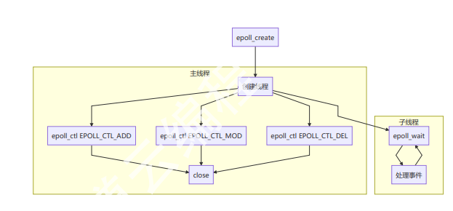

#### 主从Reactor模式

Reactor模式也叫反应器模式、应答者模式。

这种模式是一种基于事件驱动的设计模式。

一般包含请求和处理两个部分。

请求和处理的个数并不唯一，但是至少各有一个。

这种模式常用于处理并发请求，并将请求提交到一个或者多个处理程序的设计模式。

请求可以是高并发的，但是处理器的数量一般是有限的。

优点是可以在处理器数量范围内进行并发处理

缺点是如果并发请求超过处理能力，会造成阻塞。

实际工作的时候，处理器的处理一般不会阻塞或者占用大量CPU时间

这样可以保证强大的并发处理能力

但是如果处理器的处理需要耗费时间的时候，

一般会将处理剥离开来，变成异步处理模式，消解阻塞导致的并发能力的下降。

**有时候会用主从Reactor模式来应对这种情况**

**以网络通信服务器为例**

**主Reactor不断接入客户端，然后将读写加入从Reactor**

**从Reactor处理读写这些稍微费时的处理**

**如果读写处理也非常费时**

**这个时候可以启用异步操作，将请求发往异步处理。**

**等处理完成后，通过回调或者查询，把后续处理拉起**

**这样可以大幅提高系统的吞吐能力**

### 总结

总结每个项目的服务端，并总结通信过程；

每个项目的客户端的图自己构想出一份

有些地方课里也没有做的，进行标注找老师解答，说一下自己预想的流程

这个项目简历上写的是实际项目，如果面实际项目的测试用什么 应对话术？延迟问题？穿透成功的问题？断联的问题？

以上问题过完结束后找老师模拟

通用问题：

项目的亮点？

项目中最难的问题？

项目的优化空间；